Anhang

Anhangsverzeichnis
Glossar 1
Quellenverzeichnis 3
Anlagen 4
Organisationsplan der Fachgruppe Informations-Technologie 4
Projektschnittstellen 4
Zeitplanung 5
Soll-Ist-Vergleich 6
Wasserfallmodell 7
SaS2 – Login Maske der alten Software 8
SaS2 – Übersicht aller eigenen Schadensfälle 8
SaS2 – Schadensfall anlegen - Schaden 9
SaS2 – Schadensfall anlegen - Wo/Wer 9
SaS2 – Schadensfall anlegen - Haftung 10
SaS2 – Schadensfall anlegen - Kosten 10
SaS2 – Schadensfall anlegen - Übersicht 11
SaS3 – Login Maske 11
SaS3 – Übersicht als Erfasser 12
SaS3 – Schadensfall anlegen – Allgemeine Daten 12
SaS3 – Schadensfall anlegen – Unfallort 13
SaS3 – Schadensfall anlegen – Versicherungsauswahl 13
SaS3 – Schadensfall anlegen – Auswahl Haftung 14
SaS3 – Schadensfall anlegen – Auswahl Kosten 14
SaS3 – Administrator – Übersicht mit Notwendigen Funktionen 15
SaS3 – Administrator – Rechteverwaltung 15
SaS3 – Administrator – Kassenkatalog bearbeiten 16
SaS3 – Administrator – Kostenkatalog bearbeiten 16
SaS3 – Administrator – Versicherungskatalog bearbeiten 17
SaS3 – Administrator – Datenbankverbindung konfigurieren 17
SaS3 – Übersicht mit Datenbankverbindungsfehler 18
SaS3 – UML-Diagramm 18
SaS3 – ER-Diagramm 19
Anwender Dokumentation 20
Administrator Dokumentation 26
Genehmigter Projektantrag 37

Abbildungsverzeichnis
Abbildung 1: Organisationsplan der Fachgruppe Informations-Technologie 4
Abbildung 2: SaS2 - Login Maske der alten Software 8
Abbildung 3: SaS2 – Übersicht aller eigenen Schadensfälle 8
Abbildung 4: SaS2 - Schadensfall anlegen – Schaden 9
Abbildung 5: SaS2 – Schadensfall anlegen - Wo/Wer 9
Abbildung 6: SaS2 – Schadensfall anlegen - Haftung 10
Abbildung 7: SaS2 – Schadensfall anlegen - Kosten 10
Abbildung 8: SaS2 – Schadensfall anlegen - Übersicht 11
Abbildung 9: SaS3 – Login Maske 11
Abbildung 10: SaS3 – Übersicht als Erfasser 12
Abbildung 11: SaS3 – Schadensfall anlegen – Allgemeine Daten 12
Abbildung 12: SaS3 – Schadensfall anlegen – Unfallort 13
Abbildung 13: SaS3 – Schadensfall anlegen – Versicherungsauswahl 13
Abbildung 14: SaS3 – Schadensfall anlegen – Auswahl Haftung 14
Abbildung 15: SaS3 – Schadensfall anlegen – Auswahl Kosten 14
Abbildung 16: SaS3 – Administrator – Übersicht mit Notwendigen Funktionen 15
Abbildung 17: SaS3 – Administrator – Rechteverwaltung 15
Abbildung 18: SaS3 – Administrator – Kassenkatalog bearbeiten 16
Abbildung 19: SaS3 – Administrator – Kostenkatalog bearbeiten 16
Abbildung 20: SaS3 – Administrator – Versicherungskatalog bearbeiten 17
Abbildung 21: SaS3 – Administrator – Datenbankverbindung konfigurieren 17
Abbildung 22: SaS3 – Übersicht mit Datenbankverbindungsfehler 18
Abbildung 23: Genehmigter Projektantrag 41

Tabellenverzeichnis
Tabelle 1: Projektschnittstellen 3
Tabelle 2: Projektschnittstellen 4
Tabelle 3: Soll-Ist-Vergleichs 6
Tabelle 4: Wasserfallmodell 6

Glossar

Begriff | Erklärung | Kontext in der Dokumentation
SaS2 | Bestehende Altanwendung zur Schadenserfassung, die abgelöst werden soll | Projektbeschreibung, Ist-Analyse
SaS3 | Neue Webanwendung als Nachfolger für SaS2 | Projektziel, Soll-Konzept
LBM | Landesbetrieb Mobilität Rheinland-Pfalz | Projektumfeld
MWVLW | Ministerium für Wirtschaft, Verkehr, Landwirtschaft und Weinbau, nächstes Ministerium über dem LBM | Projektumfeld
WSL-Ubuntu | Linux-Entwicklungsumgebung unter Windows Subsystem for Linux | Projektbetreuung und Entwicklungsumgebung
Active Directory (AD) | Microsoft-Verzeichnisdienst für Benutzer und Gruppen | Anforderungen, Login, Testphase
Authentifizierung | Prüfung von Benutzeridentität (z. B. Login mit Passwort) | Anforderungen, technische Umsetzung
Berechtigungssteuerung | Vergabe und Prüfung von Zugriffsrechten je Benutzer/Gruppe | Technische Umsetzung 3.7.2
Gruppenmitgliedschaft | Mitgliedschaft in AD-Gruppen als Grundlage für Rollen/Rechte | Anforderungen, Login, Soll-Ist-Vergleich
Rechteprüfung | Fachliche/technische Prüfung, ob eine Aktion erlaubt ist | Login, Testphase, Soll-Ist-Vergleich
Webbasierte Anwendung | Anwendung, die über Browser im Netz genutzt wird | Anforderungen, Soll-Konzept
Corporate Design | Einheitliche visuelle Gestaltungsrichtlinien der Organisation | Anforderungen, Umsetzung
Workflow | Definierter fachlicher Ablauf eines Schadensfalls | Projektziel, technische Umsetzung
Vier-Augen-Prinzip | Freigabeprinzip mit zusätzlicher Prüfung durch zweite Person/Funktion | Ist-Analyse
Dummy-Benutzer | Testkonten für reproduzierbare Rechte- und Funktionstests | Login-Umsetzung, Testphase
Positivtest | Test eines erwarteten gültigen Ablaufs | Erweiterte Testbetrachtung 4.6.1
Regressionstest | Wiederholungstest nach Korrekturen zur Stabilitätssicherung | 4.6.2
Datenkonsistenz | Widerspruchsfreie und regelkonforme Datenhaltung | Risikobetrachtung, 4.6.2
Feldabhängigkeit | Regel, bei der die Gültigkeit eines Feldes von anderen Feldern abhängt | 4.6.2
Sperrlogik | Mechanismus, der Felder nach bestimmten Statuswerten sperrt | 4.6.2
Schichtenmodell | Architekturmuster mit Trennung von UI, Serverlogik und Datenzugriff | 3.7.1
Serverlogik | Zentrale fachliche Verarbeitung auf dem Server | 3.7.1
Referenzabfrage | Externe oder interne Datenabfrage zur Unterstützung der Eingabe | 3.7.4
Revisionssichere Ablage | Manipulationssichere, nachvollziehbare Aufbewahrung von Daten/Dateien | 3.6, 5.4
Aufbewahrungsfrist | Gesetzlich definierter Zeitraum für Datenaufbewahrung | 3.6
SAP-Schnittstelle | Technische Anbindung an SAP für Übergabe und Rückmeldungen | Anforderungen, 3.7.6, Ausblick
Iterative Vorgehensweise | Entwicklung in wiederholten Schritten mit frühem Testen | Fazit 5.3
Integrationsanforderung | Anforderung mit Anbindung an externe Systeme/Prozesse | Projektplanung, 3.7.6
Meilenstein-Reporting | Regelmäßige Fortschrittsdokumentation je Projektmeilenstein | 5.5
Definition of Done | Klare Kriterien, wann eine Aufgabe fachlich/technisch abgeschlossen ist | 5.5
Betriebsreife | Eignung einer Funktion für den stabilen produktiven Betrieb | 5.5

Quellenverzeichnis

- Landesbetrieb Mobilität Rheinland-Pfalz: „70 Jahre gut unterwegs | Landesbetrieb Mobilität Rheinland-Pfalz (rlp.de)“
URL: https://lbm.rlp.de/de/ueber-uns/70-jahre-gut-unterwegs/
[Stand: 08.04.2024]

Anlagen

Organisationsplan der Fachgruppe Informations-Technologie
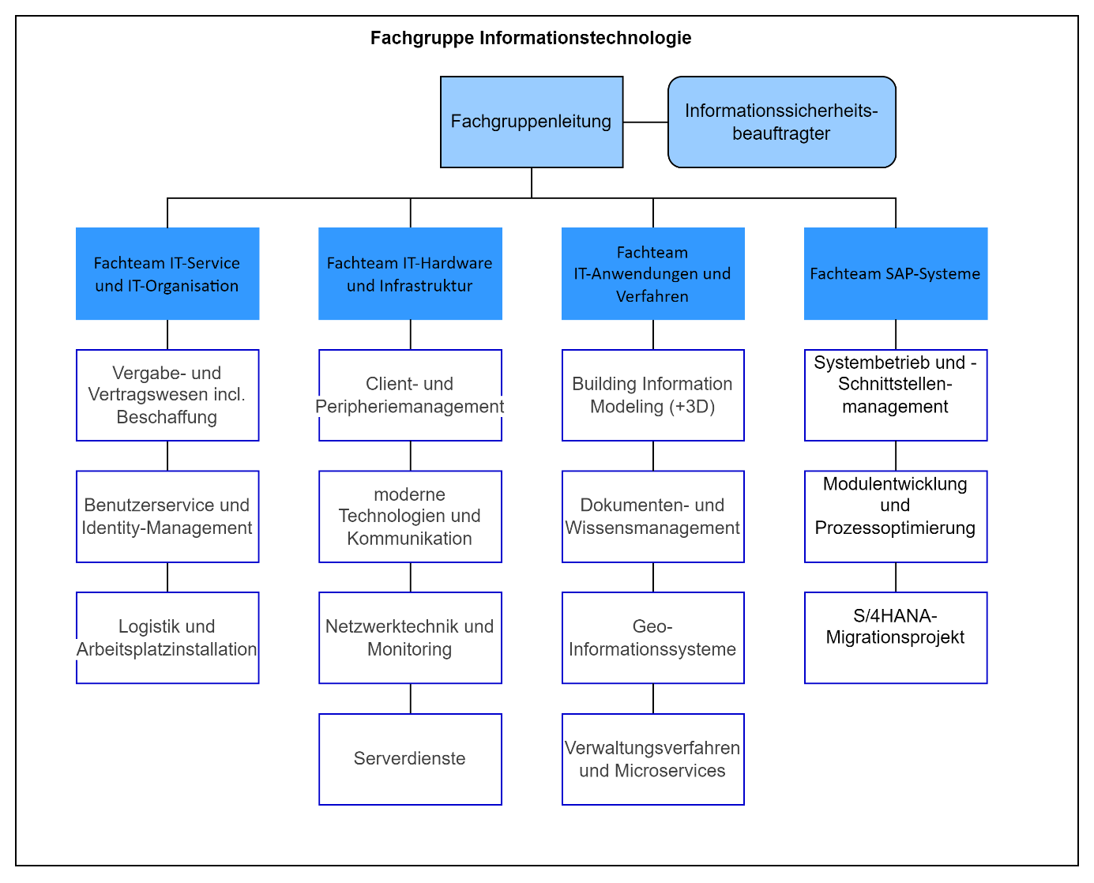
Abbildung 1: Organisationsplan der Fachgruppe Informations-Technologie

Projektschnittstellen
Name | Firma | Abteilung | Beschreibung
Armin Schäfer | LBM RP | IT-Anwendungen und Verfahren | Auftraggeber
Christian Willms | LBM RP | IT-Anwendungen und Verfahren | Projektbetreuer

Tabelle 1: Projektschnittstellen

Zeitplanung
Projektphase | Stunden-Planung
- Analyse | 5h
- Anforderungsanalyse mit Auftraggeber | 2h
- Ist-Analyse | 1h
- Soll-Konzept erarbeiten | 2h
- Planung | 3h
- Erstellung von UML, Use-Case Diagrammen | 2h
- Rücksprache mit Auftraggeber | 1h
- Realisierung | 38h
- Projekt anlegen mit Projektstruktur | 4h
- Datenbankdesign erstellen | 4h
- Datenbanken befüllen | 4h
- Anmeldescreen erstellen | 2h
- Funktion zur Rechteprüfung erstellen | 6h
- Erstellen der Funktion und Eingabemaske für Straßenmeistereien | 8h
- Erstellung einer Funktion, für Dateiuploads und Speicherung | 3h
- Erstellen der Funktion und Eingabemaske Schadensteammitarbeiter | 7h
- Testphase | 20h
- Testen des Anmeldescreens und Rechteprüfung | 4h
- Testen der Funktion für Dateiuploads und der Eingabemaske | 8h
- Abschlusstest aller Funktionen | 8h
- Abschluss | 14h
- Dokumentation für den Anwender | 4h
- Dokumentation für den Entwickler | 8h
- Betriebsinterne Dokumentation | 2h
Gesamt | 80h

Tabelle 2: Projektschnittstellen

Soll-Ist-Vergleich
Projektphase | Soll-Stunden | Ist-Stunden | Begründung
- Analyse | 5h | 5h
- Anforderungsanalyse mit Auftraggeber | 2h | 2h
- Ist-Analyse | 1h | 1h
- Soll-Konzept erarbeiten | 2h | 2h
- Planung | 3h | 3h
- Erstellung von UML, Use-Case Diagrammen | 2h | 2h
- Rücksprache mit Auftraggeber | 1h | 1h
- Realisierung | 38h | 39h
- Projekt anlegen mit Projektstruktur | 4h | 2h | Struktur wurde durch IDE automatisch angelegt
- Datenbankdesign erstellen | 4h | 6h | Datenbankstruktur unübersichtlicher als gedacht
- Datenbanken befüllen | 4h | 4h
- Anmeldescreen erstellen | 2h | 2h
- Funktion zur Rechteprüfung erstellen | 6h | 10h | Verbindung zum AD-Server komplizierter als gedacht
- Erstellen der Funktion und Eingabemaske für Straßenmeistereien | 8h | 6h | Die Eingabemaske einfacher als gedacht
- Erstellung einer Funktion, für Dateiuploads und Speicherung | 3h | 0h | Durch die Zeitverschiebung der AD-Abfrage war keine Zeit mehr für Dateiuploads, da nicht zwingend notwendig
- Erstellen der Funktion und Eingabemaske Schadensteammitarbeiter | 7h | 9h | Einhaltung aller Vorschriften bei Planung nicht ausreichend berücksichtigt
- Testphase | 20h | 20h
- Testen des Anmeldescreens und Rechteprüfung | 4h | 6h | Die Tests waren umfangreicher, da es nicht sofort funktioniert hatte und nachträglich Tests zu machen waren
- Testen der Funktion für Dateiuploads und der Eingabemaske | 8h | 6h | Tests für den Dateiupload nicht notwendig, da diese Funktion nicht eingebaut wurde
- Abschlusstest aller Funktionen | 8h | 8h
- Abschluss | 14h | 13h
- Dokumentation für den Anwender | 4h | 4h
- Dokumentation für den Entwickler | 8h | 7h | Keine Dokumentation für die Datenbanken notwendig, da diese schon existierten
- Betriebsinterne Dokumentation | 2h | 2h
Gesamt | 80h | 80h

Tabelle 3: Soll-Ist-Vergleichs

Wasserfallmodell

Tabelle 4: Wasserfallmodell

SaS2 – Login Maske der alten Software
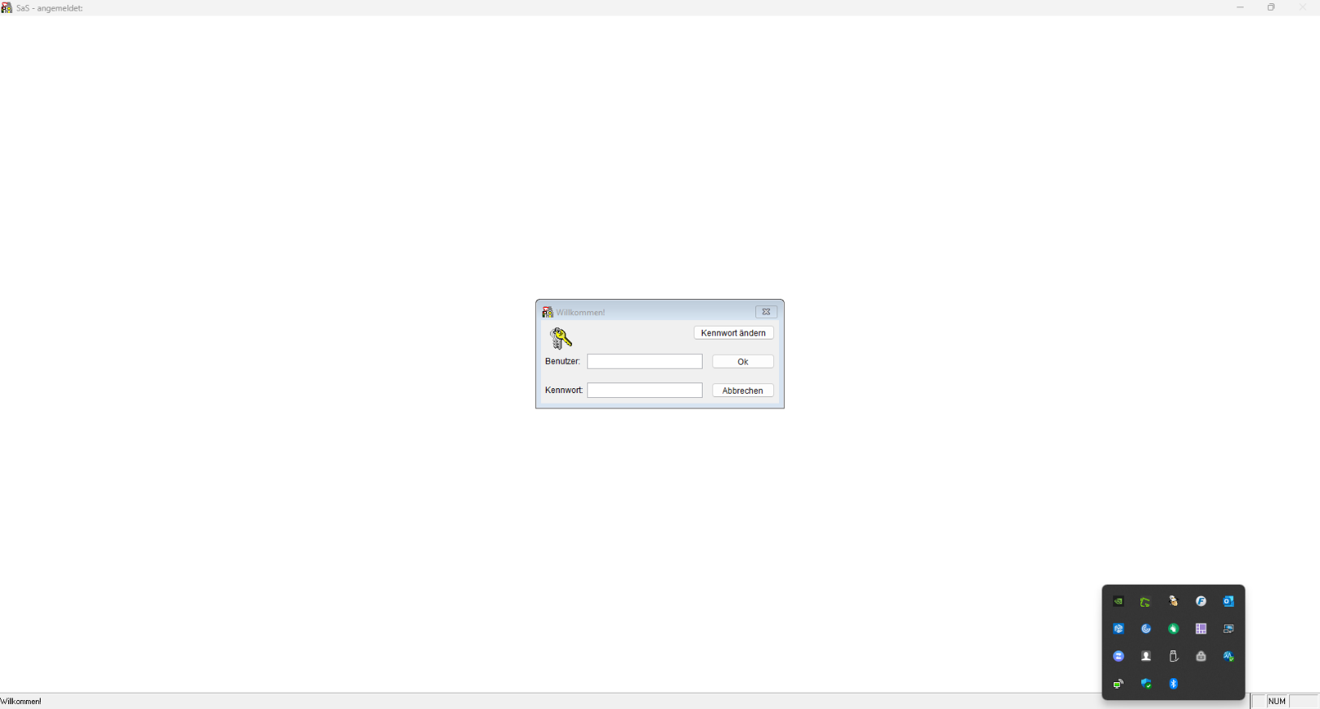
Abbildung 2: SaS2 - Login Maske der alten Software

SaS2 – Übersicht aller eigenen Schadensfälle
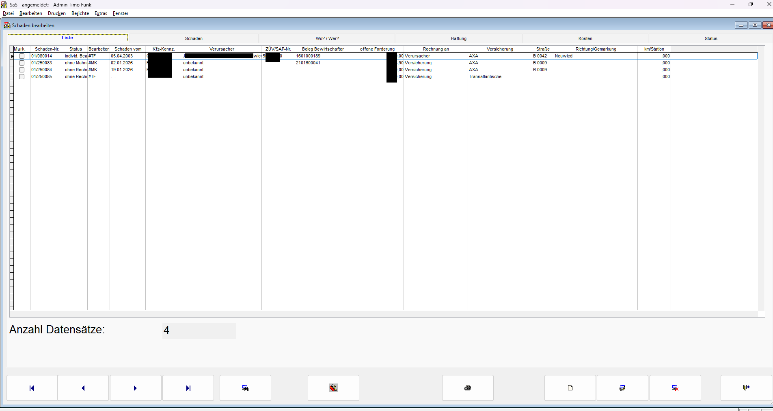
Abbildung 3: SaS2 – Übersicht aller eigenen Schadensfälle

SaS2 – Schadensfall anlegen - Schaden
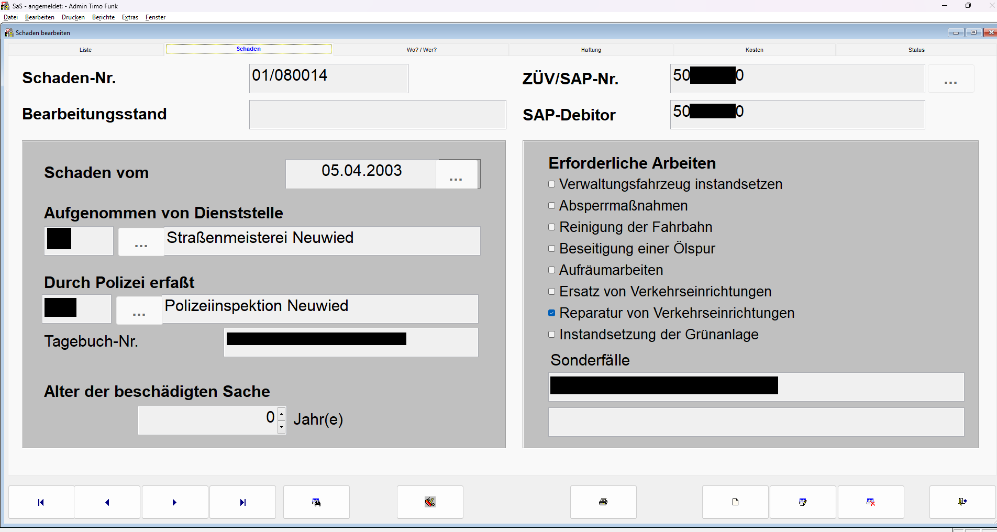
Abbildung 4: SaS2 - Schadensfall anlegen – Schaden

SaS2 – Schadensfall anlegen - Wo/Wer
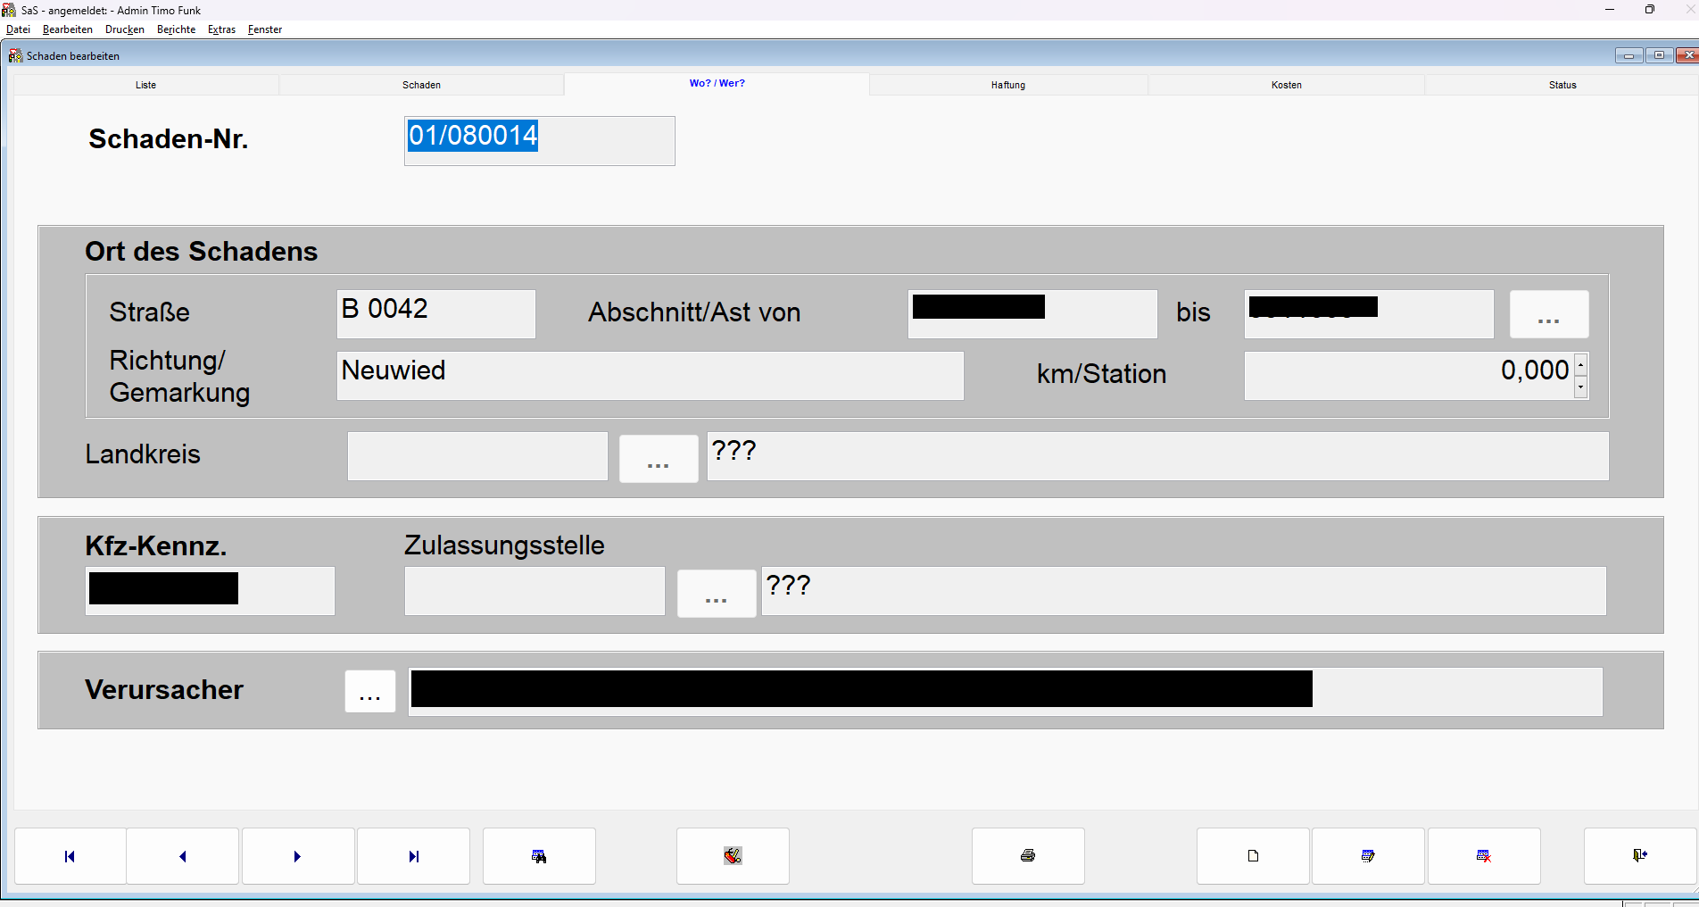
Abbildung 5: SaS2 – Schadensfall anlegen - Wo/Wer

SaS2 – Schadensfall anlegen - Haftung
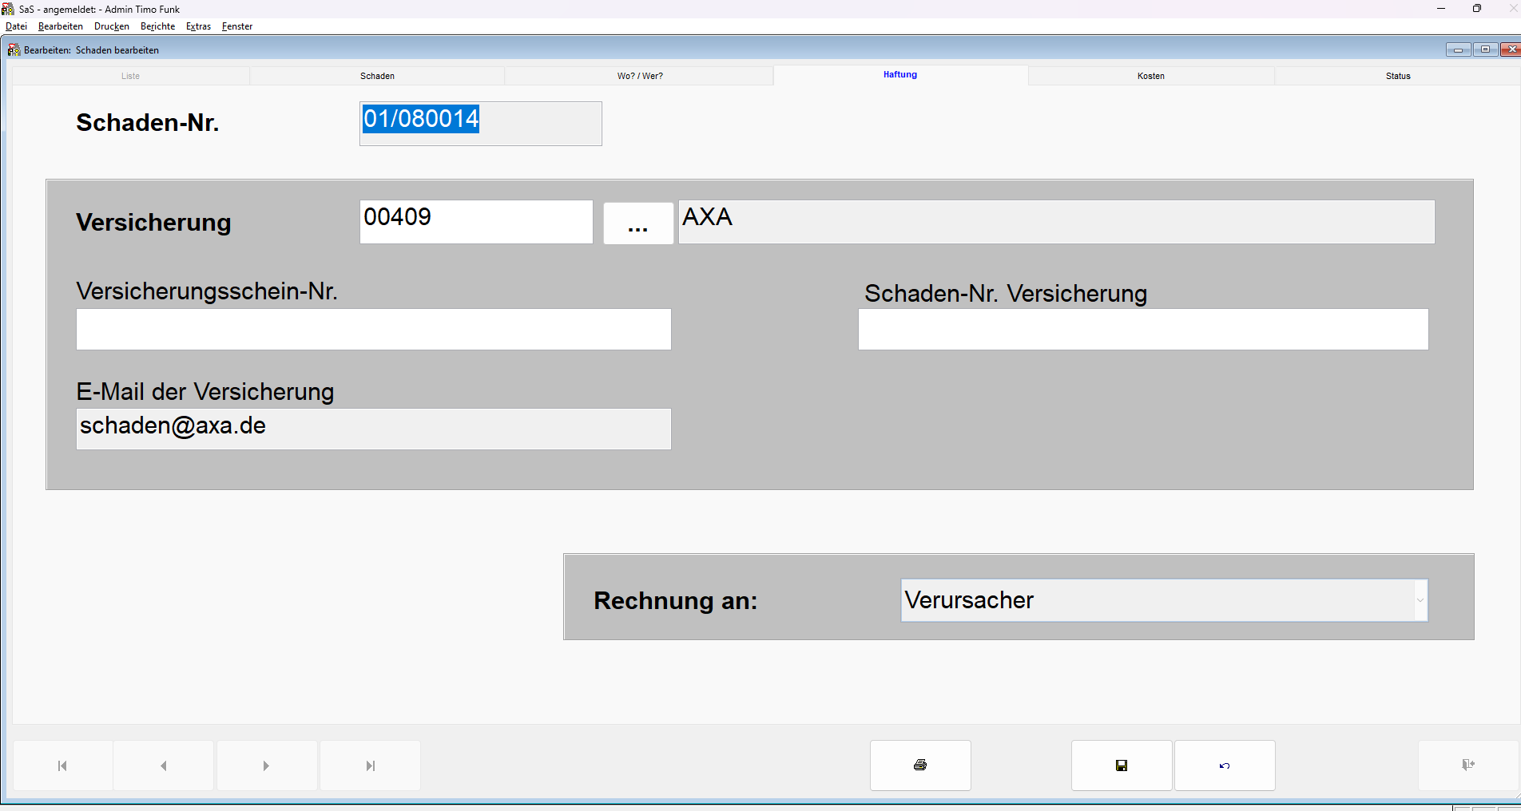
Abbildung 6: SaS2 – Schadensfall anlegen - Haftung

SaS2 – Schadensfall anlegen - Kosten
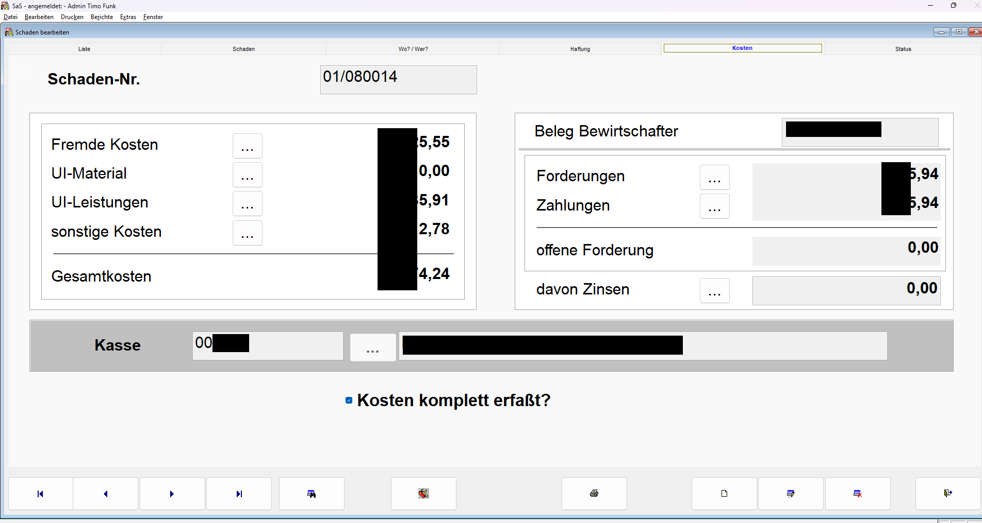
Abbildung 7: SaS2 – Schadensfall anlegen - Kosten

SaS2 – Schadensfall anlegen - Übersicht
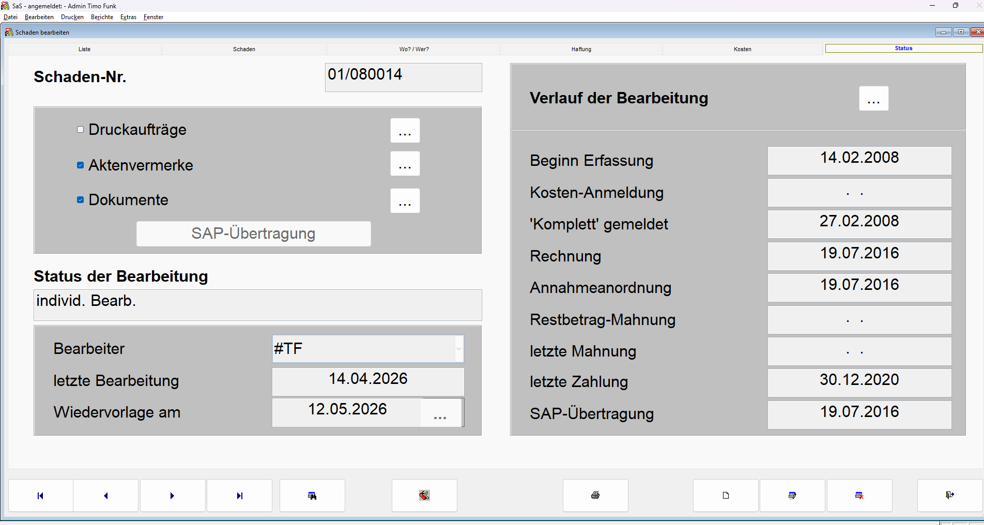
Abbildung 8: SaS2 – Schadensfall anlegen - Übersicht

SaS3 – Login Maske
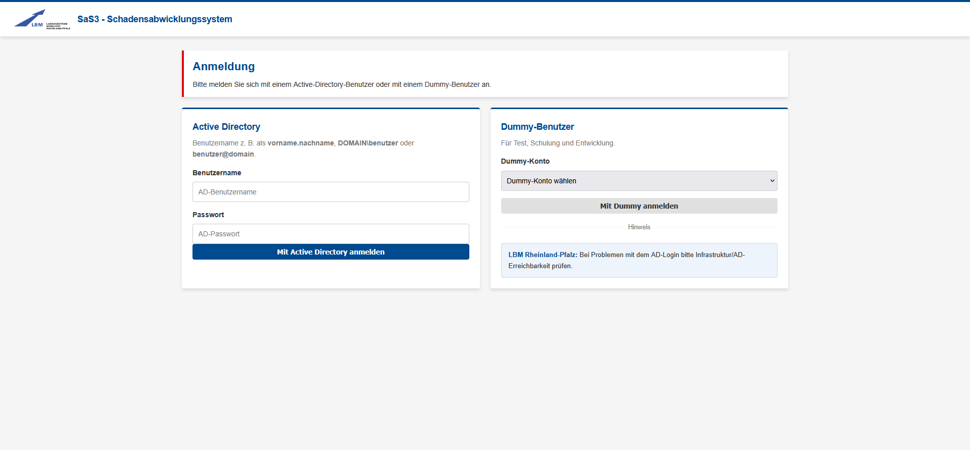
Abbildung 9: SaS3 – Login Maske

SaS3 – Übersicht als Erfasser
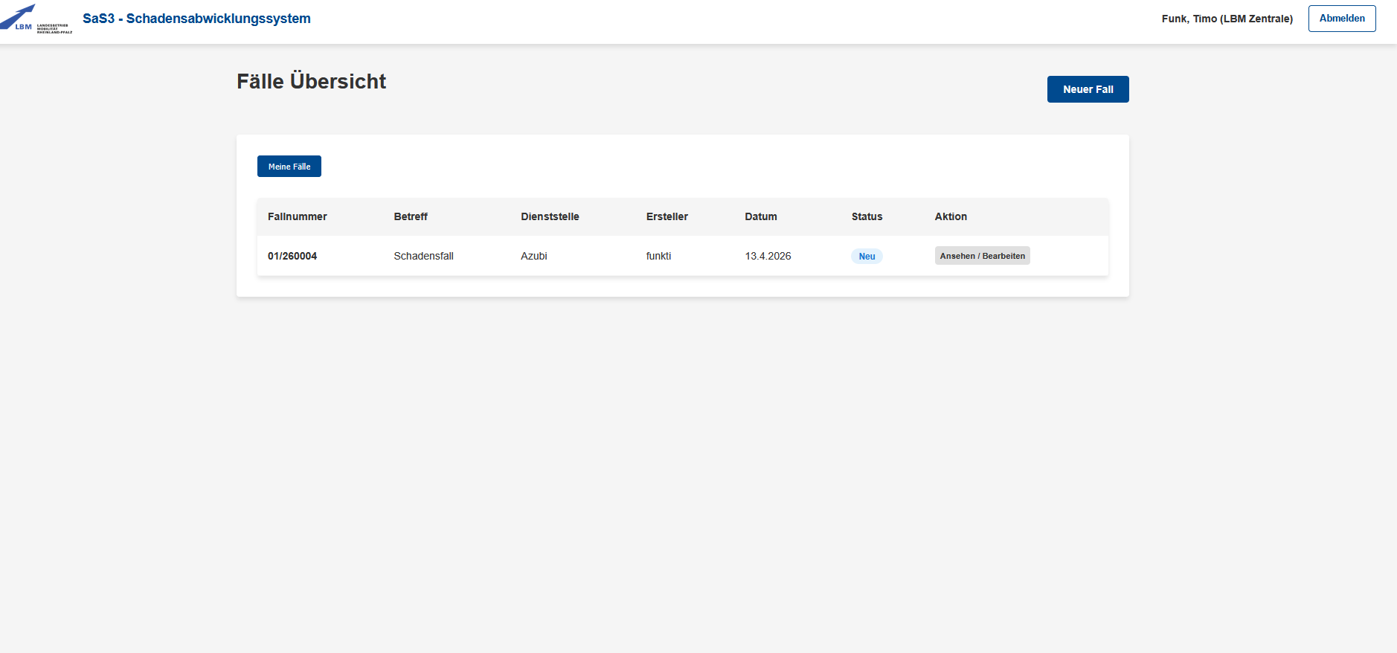
Abbildung 10: SaS3 – Übersicht als Erfasser

SaS3 – Schadensfall anlegen – Allgemeine Daten
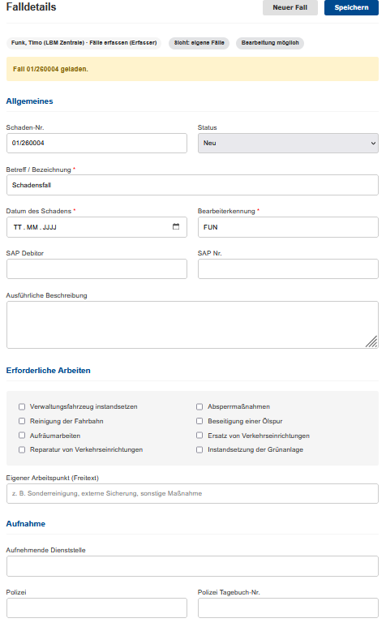
Abbildung 11: SaS3 – Schadensfall anlegen – Allgemeine Daten

SaS3 – Schadensfall anlegen – Unfallort
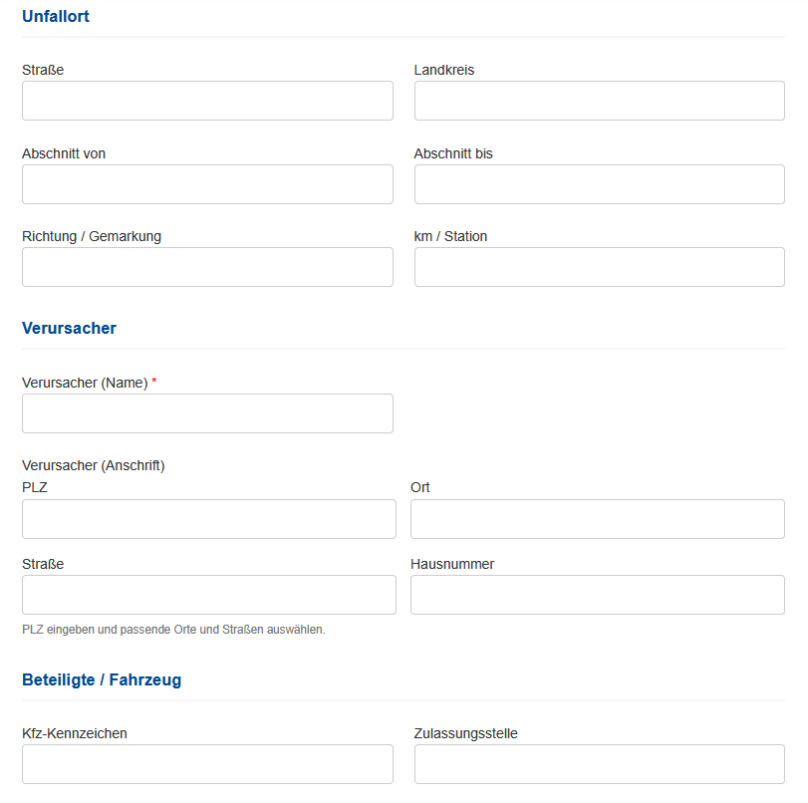
Abbildung 12: SaS3 – Schadensfall anlegen – Unfallort

SaS3 – Schadensfall anlegen – Versicherungsauswahl
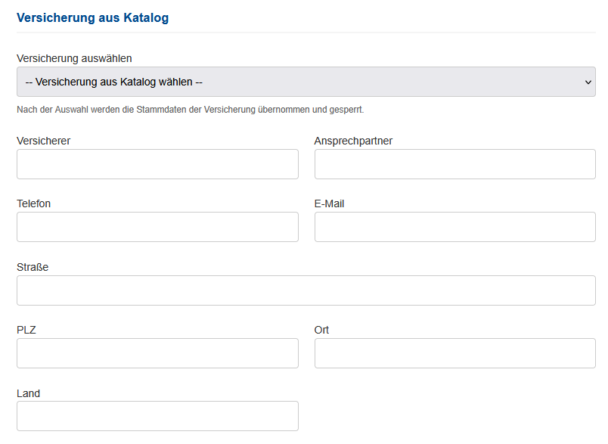
Abbildung 13: SaS3 – Schadensfall anlegen – Versicherungsauswahl

SaS3 – Schadensfall anlegen – Auswahl Haftung
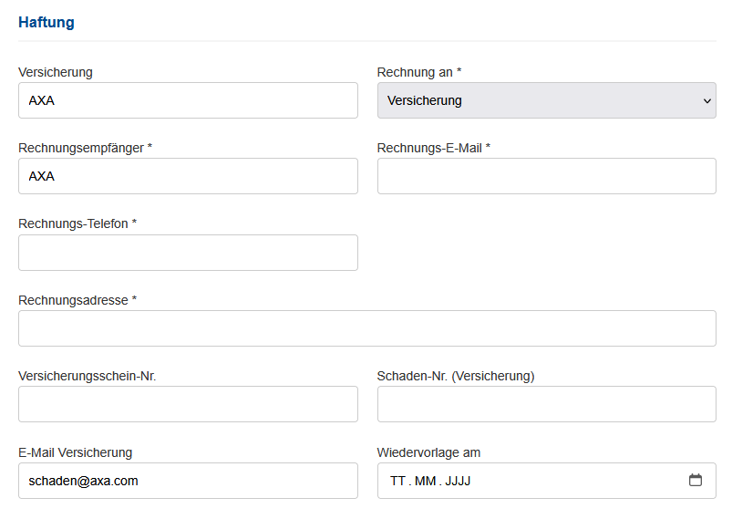
Abbildung 14: SaS3 – Schadensfall anlegen – Auswahl Haftung

SaS3 – Schadensfall anlegen – Auswahl Kosten
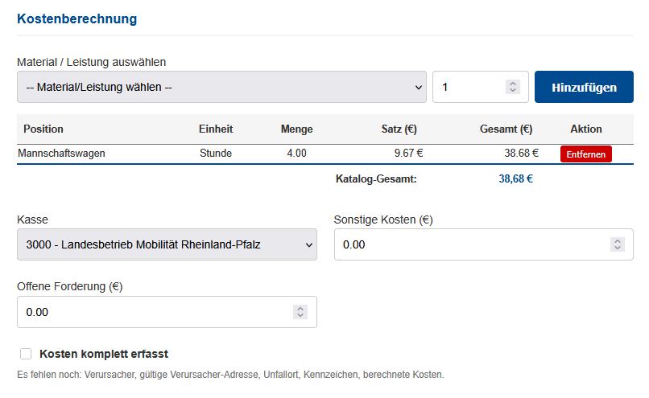
Abbildung 15: SaS3 – Schadensfall anlegen – Auswahl Kosten

SaS3 – Administrator – Übersicht mit Notwendigen Funktionen
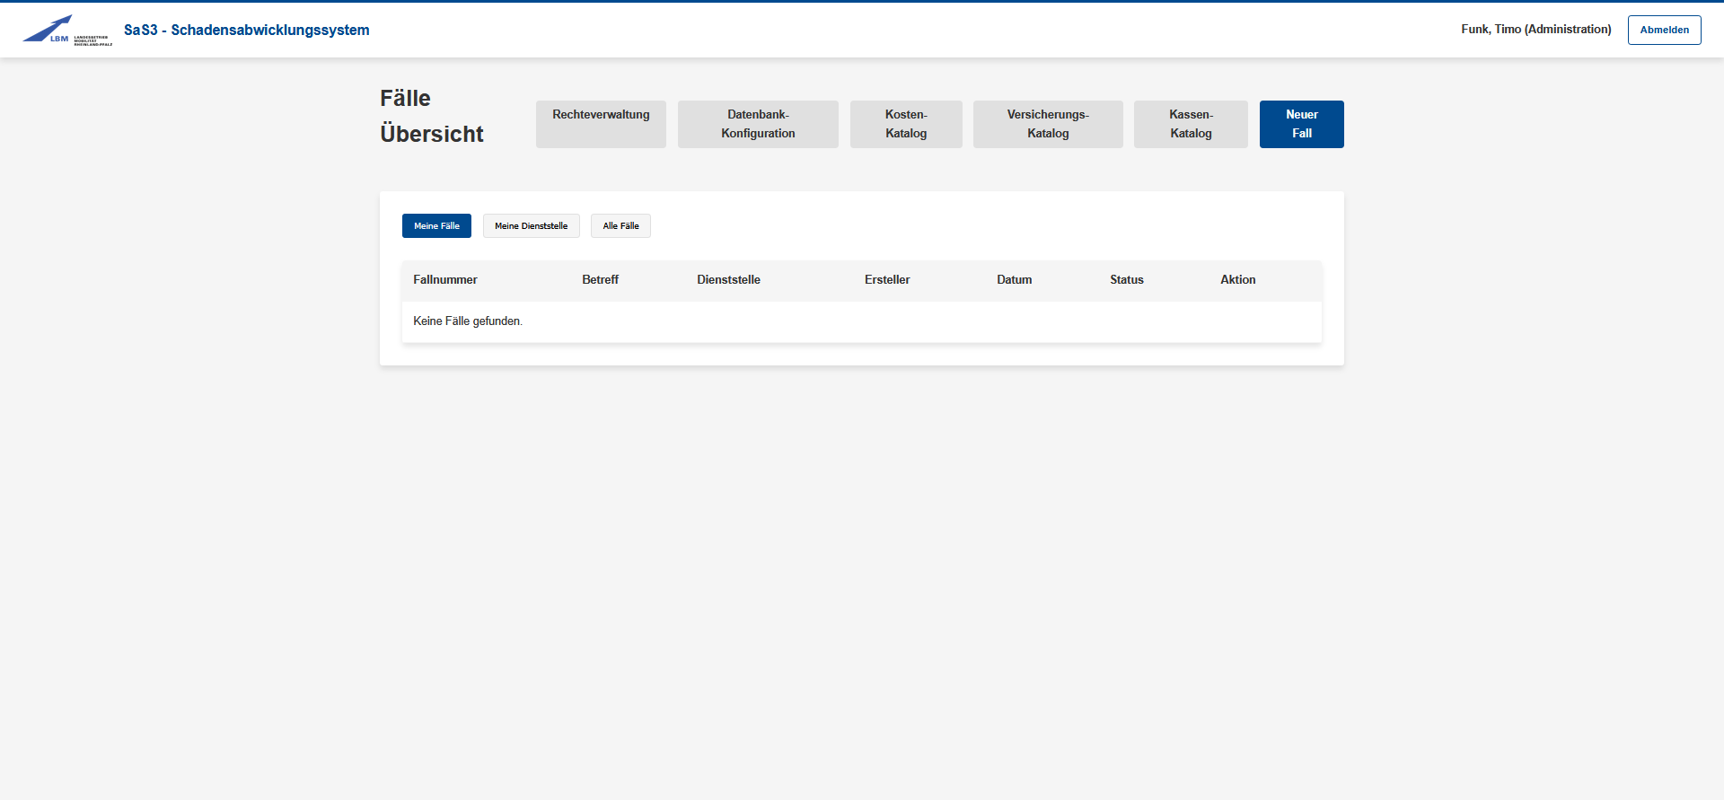
Abbildung 16: SaS3 – Administrator – Übersicht mit Notwendigen Funktionen

SaS3 – Administrator – Rechteverwaltung
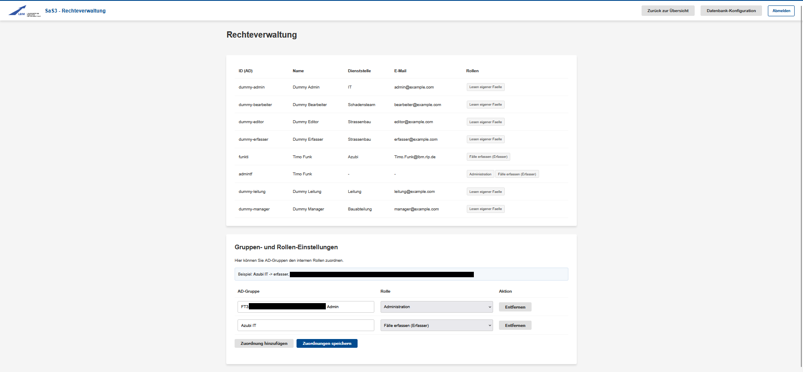
Abbildung 17: SaS3 – Administrator – Rechteverwaltung

SaS3 – Administrator – Kassenkatalog bearbeiten
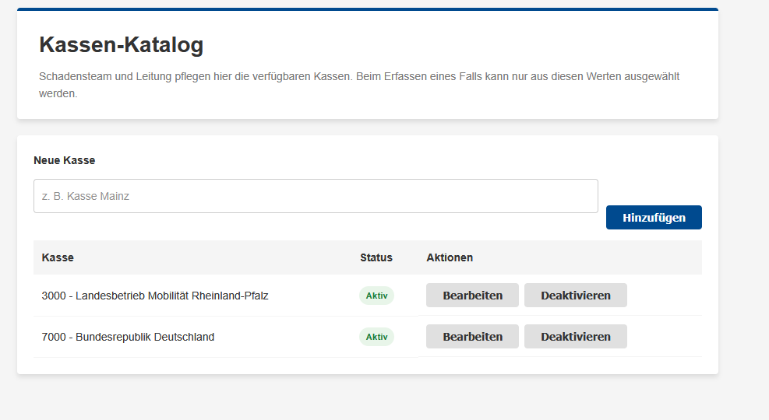
Abbildung 18: SaS3 – Administrator – Kassenkatalog bearbeiten

SaS3 – Administrator – Kostenkatalog bearbeiten
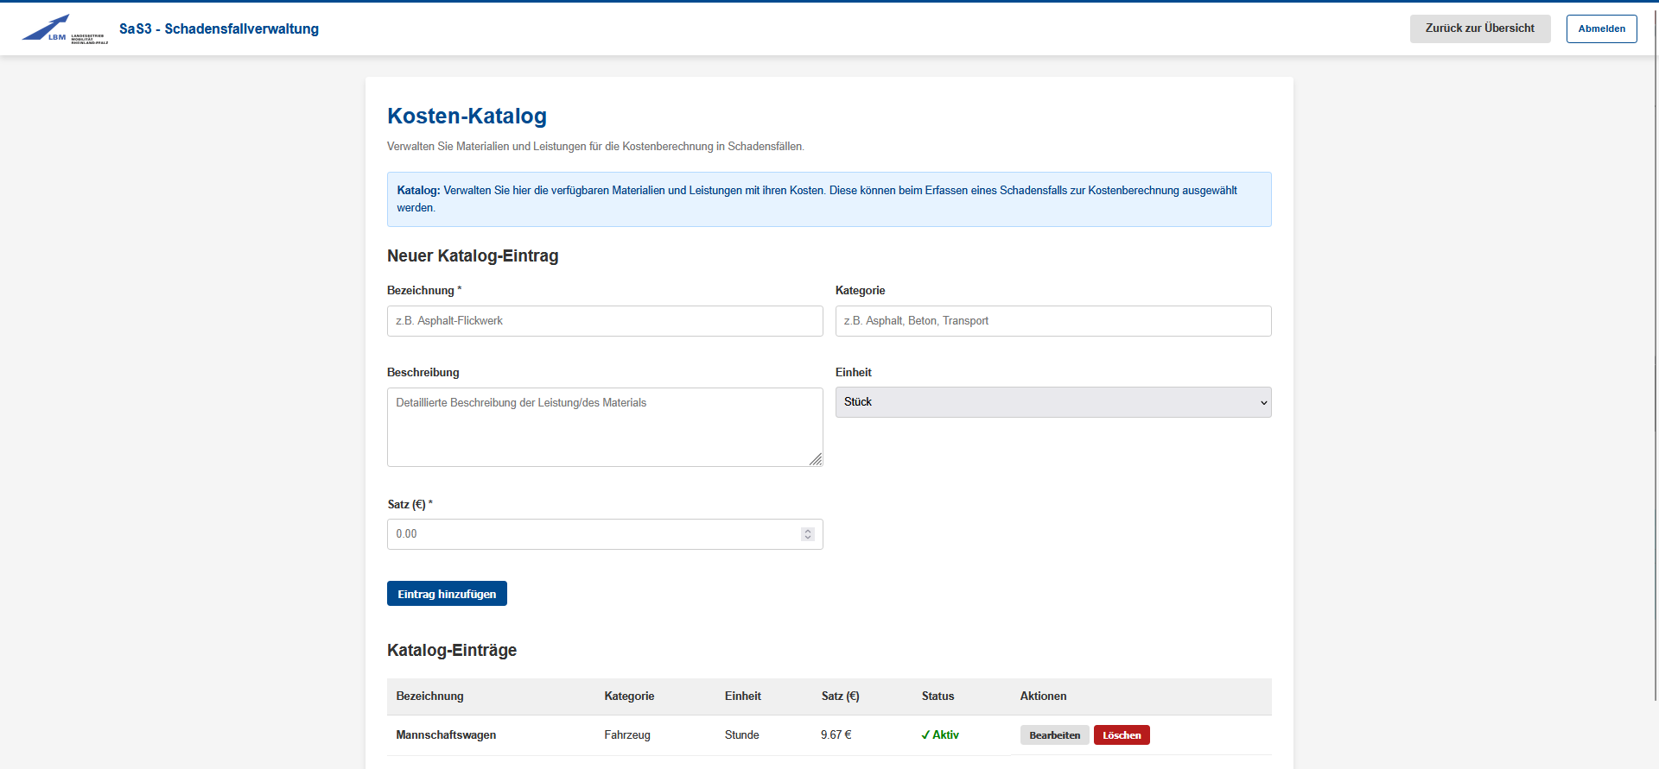
Abbildung 19: SaS3 – Administrator – Kostenkatalog bearbeiten

SaS3 – Administrator – Versicherungskatalog bearbeiten
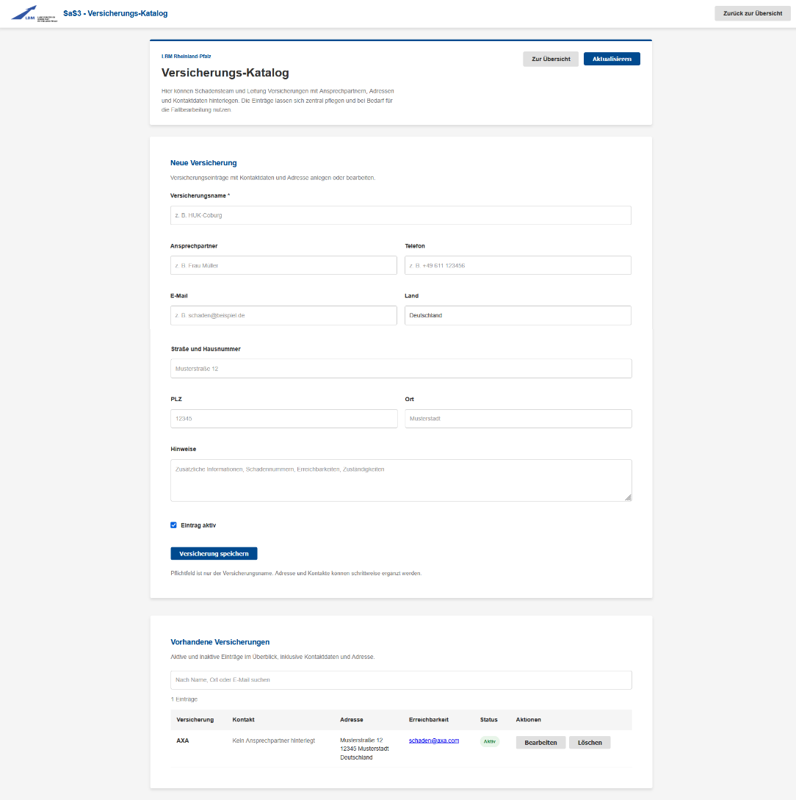
Abbildung 20: SaS3 – Administrator – Versicherungskatalog bearbeiten

SaS3 – Administrator – Datenbankverbindung konfigurieren
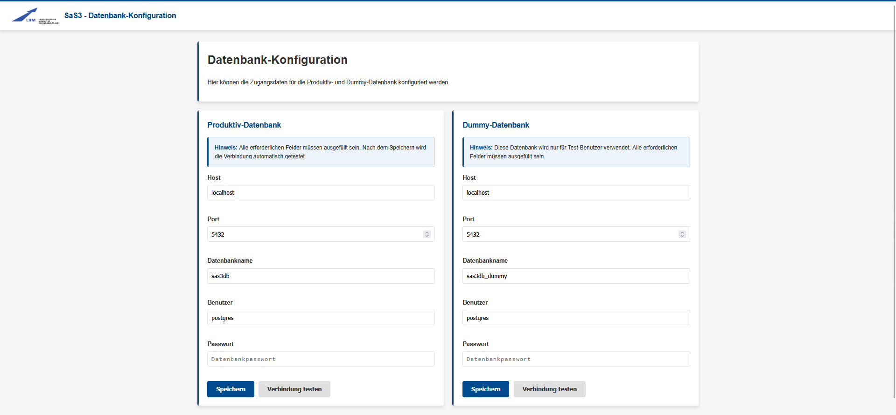
Abbildung 21: SaS3 – Administrator – Datenbankverbindung konfigurieren

SaS3 – Übersicht mit Datenbankverbindungsfehler
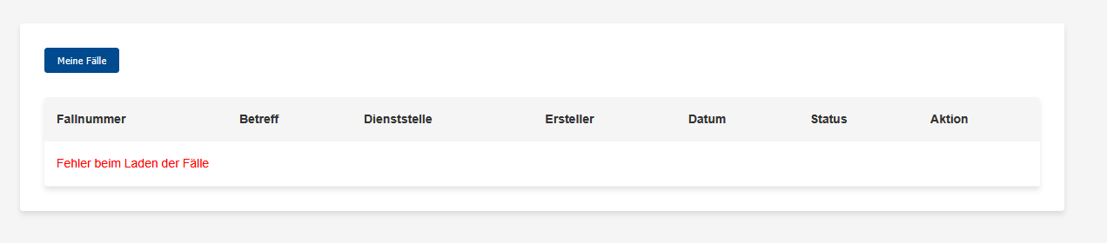
Abbildung 22: SaS3 – Übersicht mit Datenbankverbindungsfehler

SaS3 – UML-Diagramm
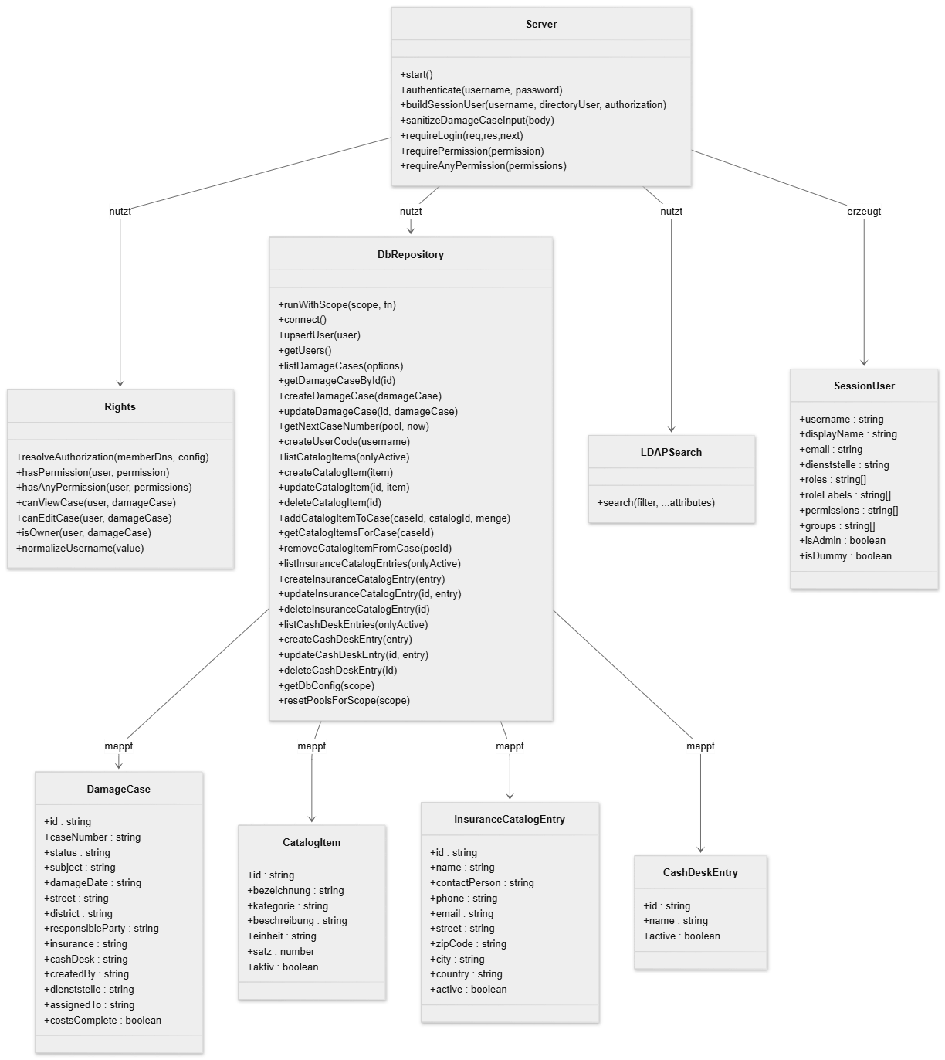
Abbildung 23: SaS3 – UML-Diagramm

SaS3 – ER-Diagramm
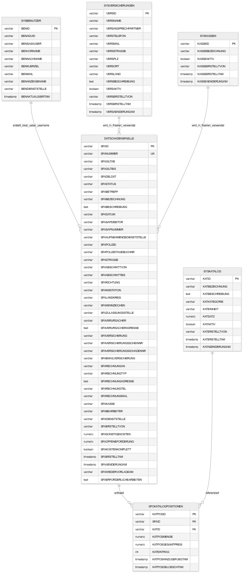
Abbildung 24 – SaS3 – ER-Diagramm

Anwender Dokumentation
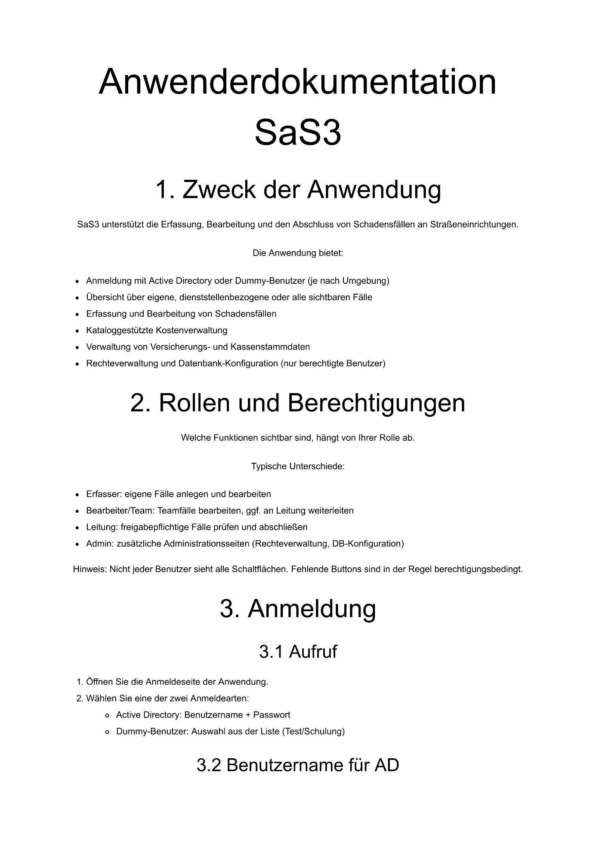
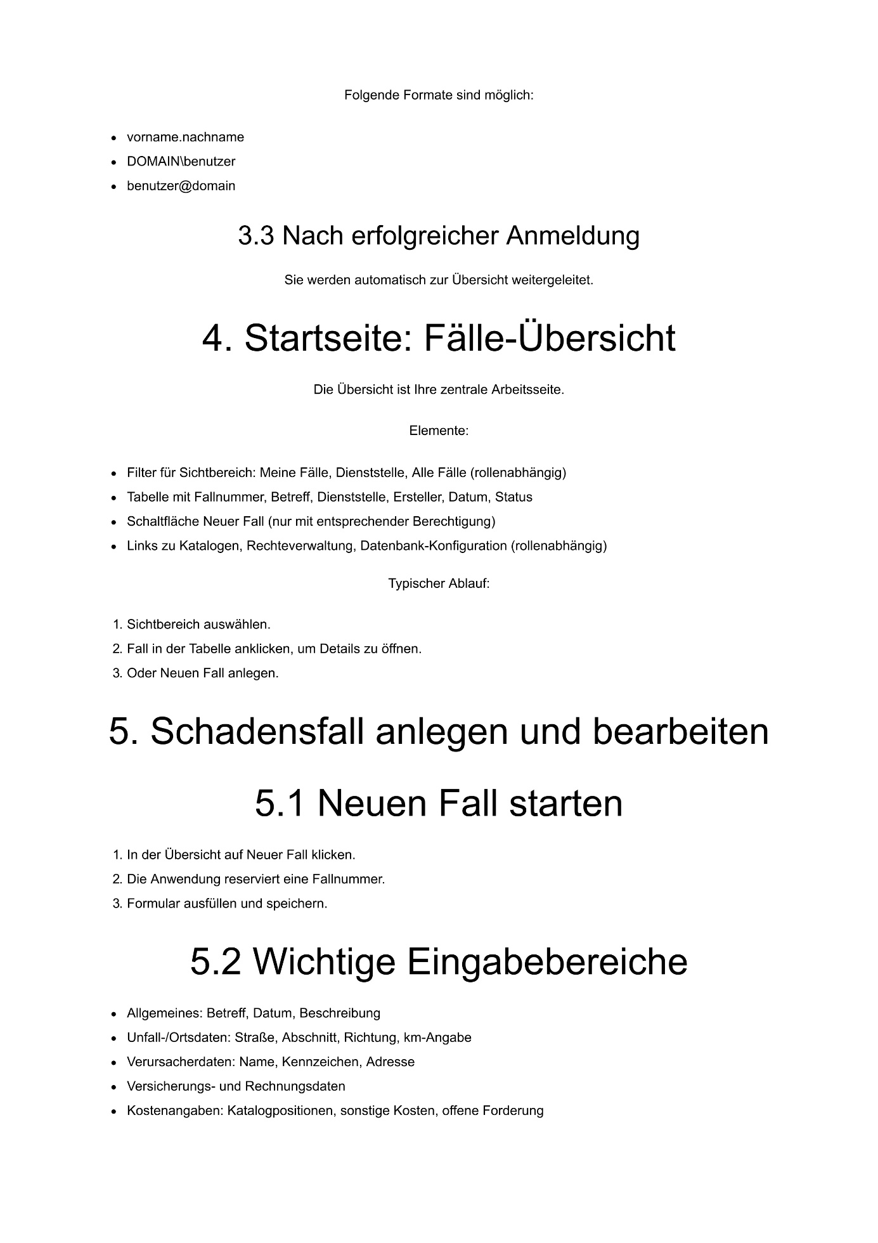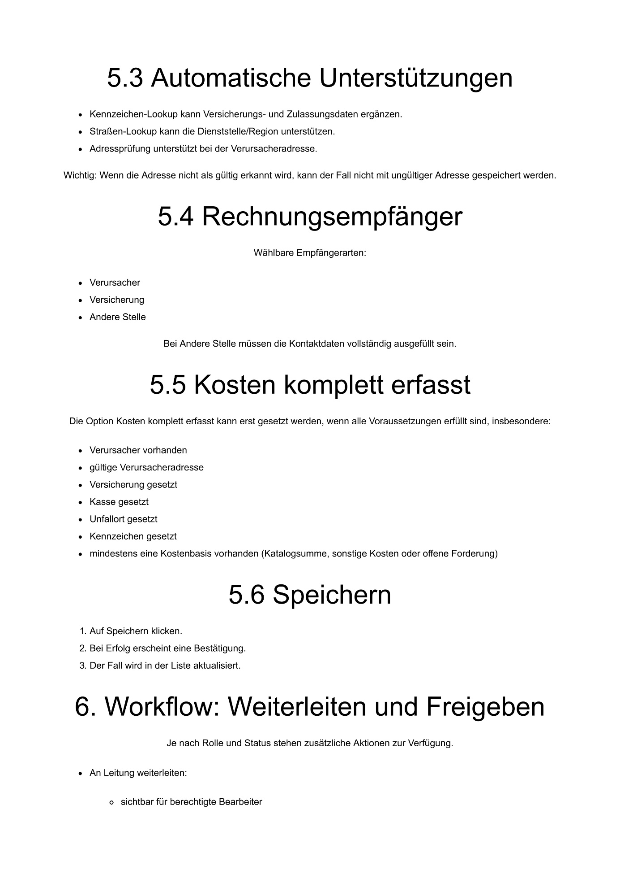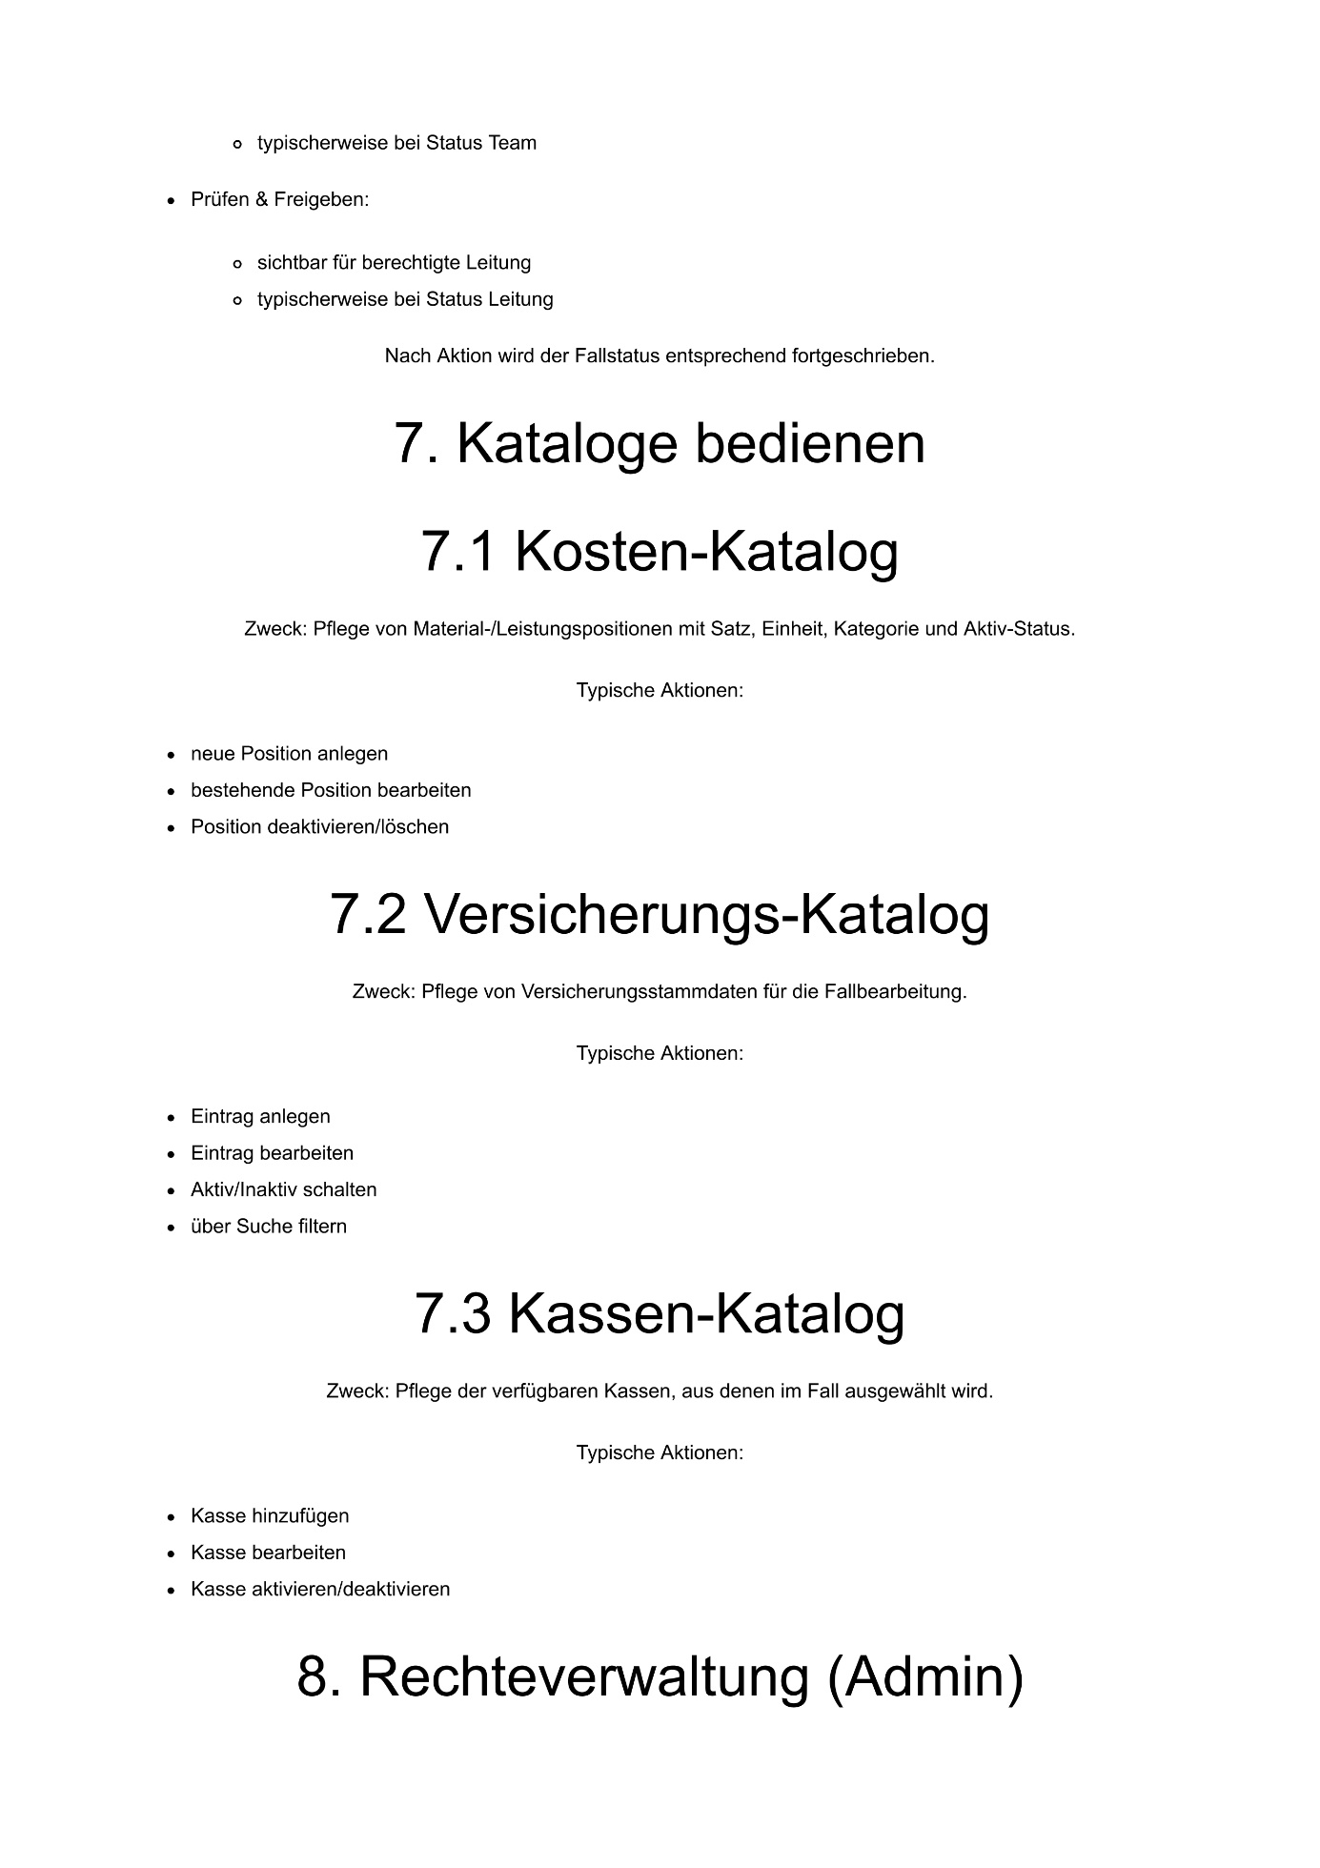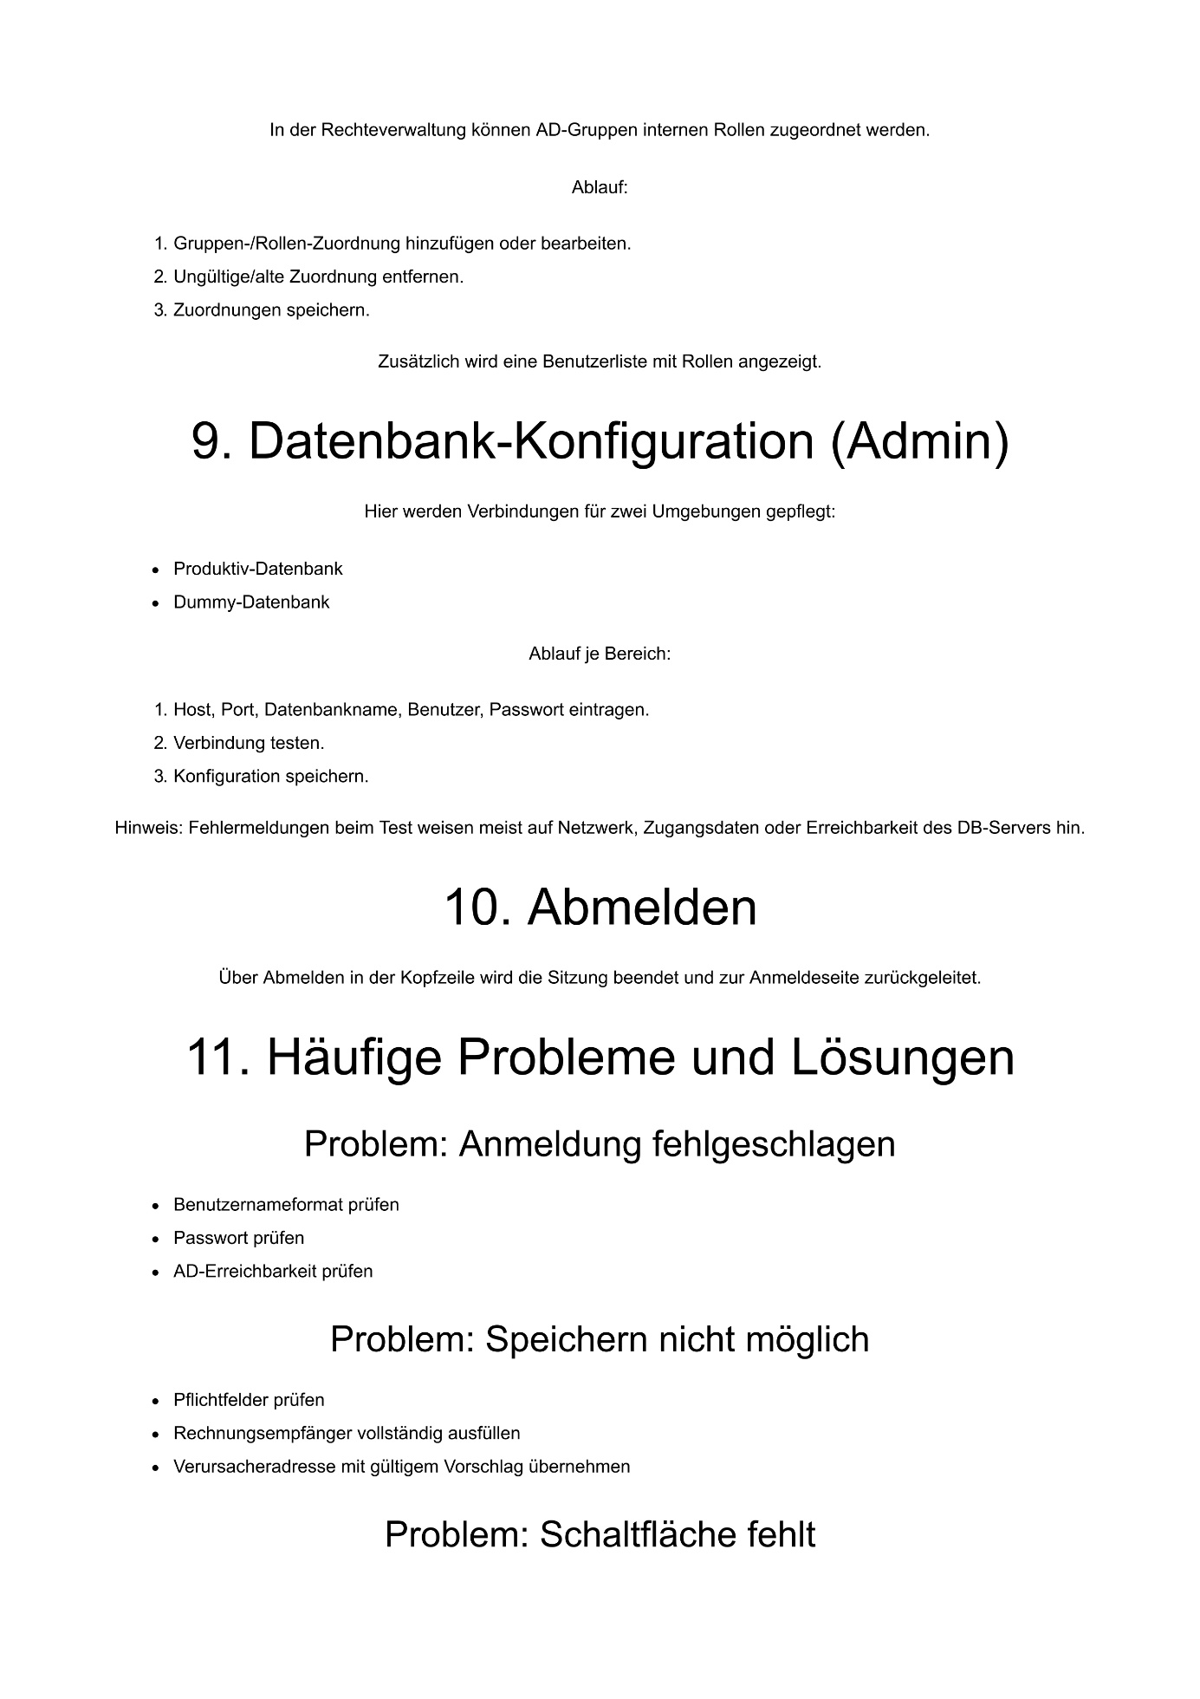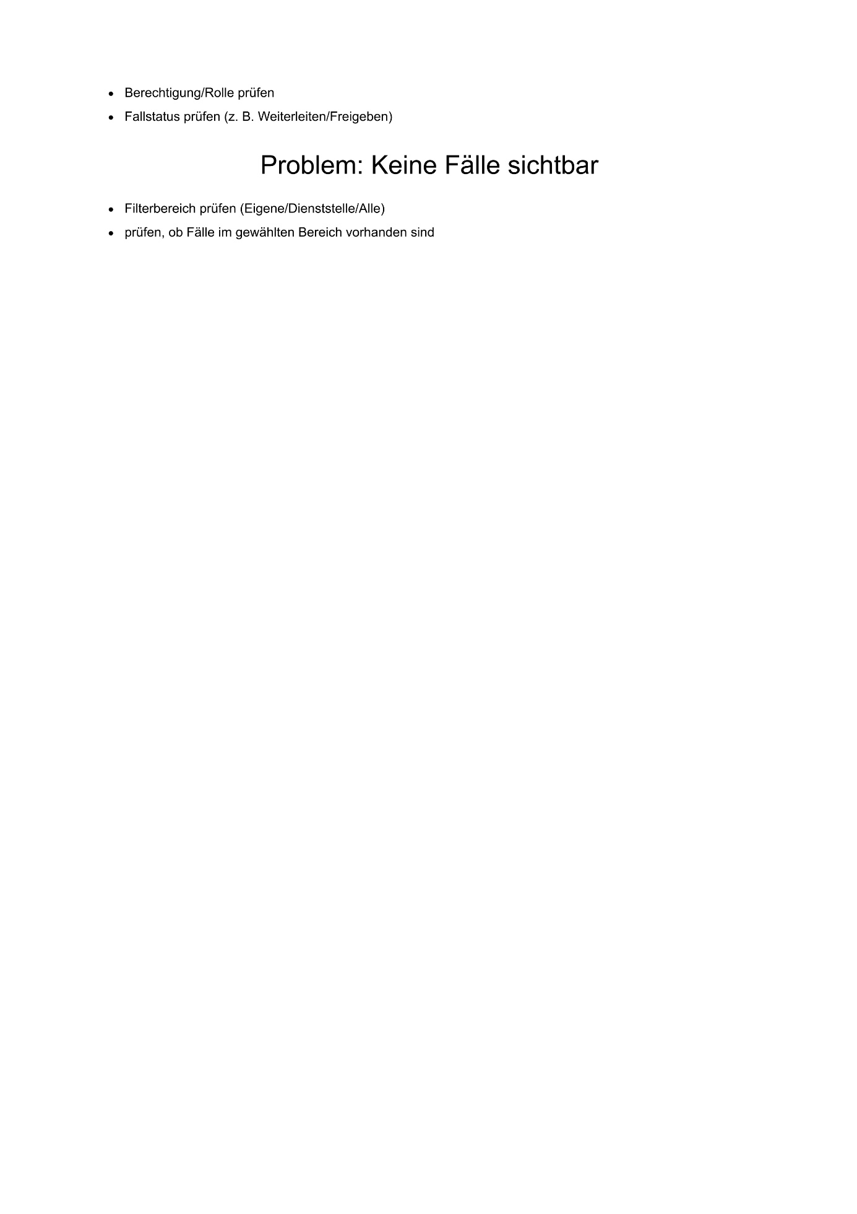SaS3 – Anwender Dokumentation

Administrator Dokumentation
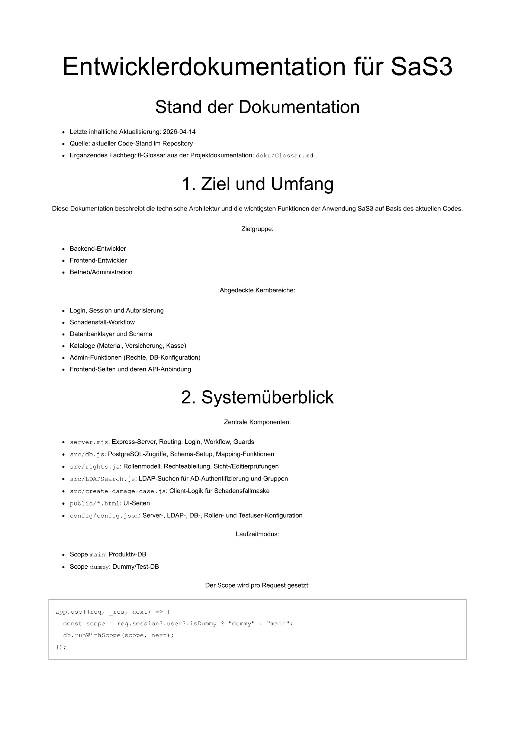
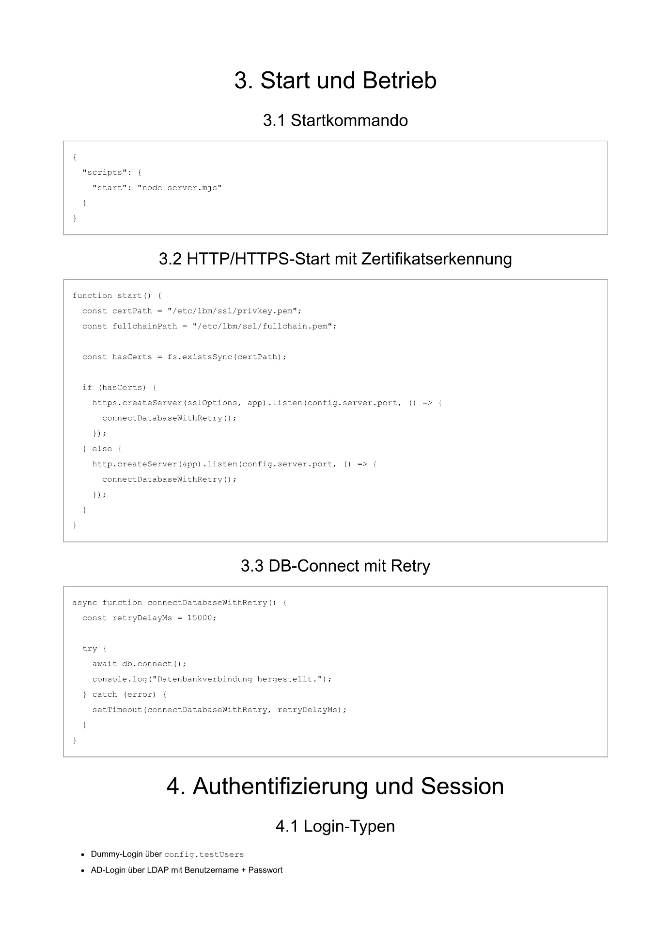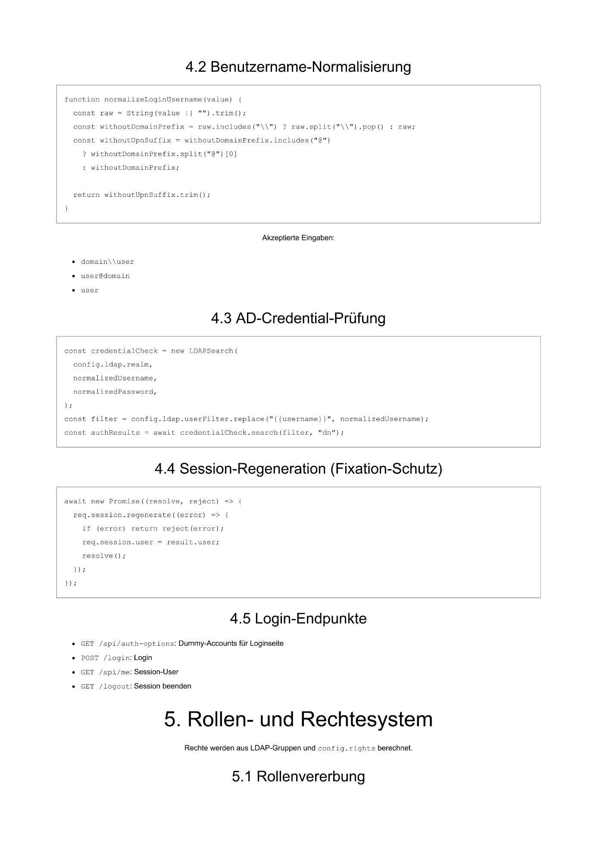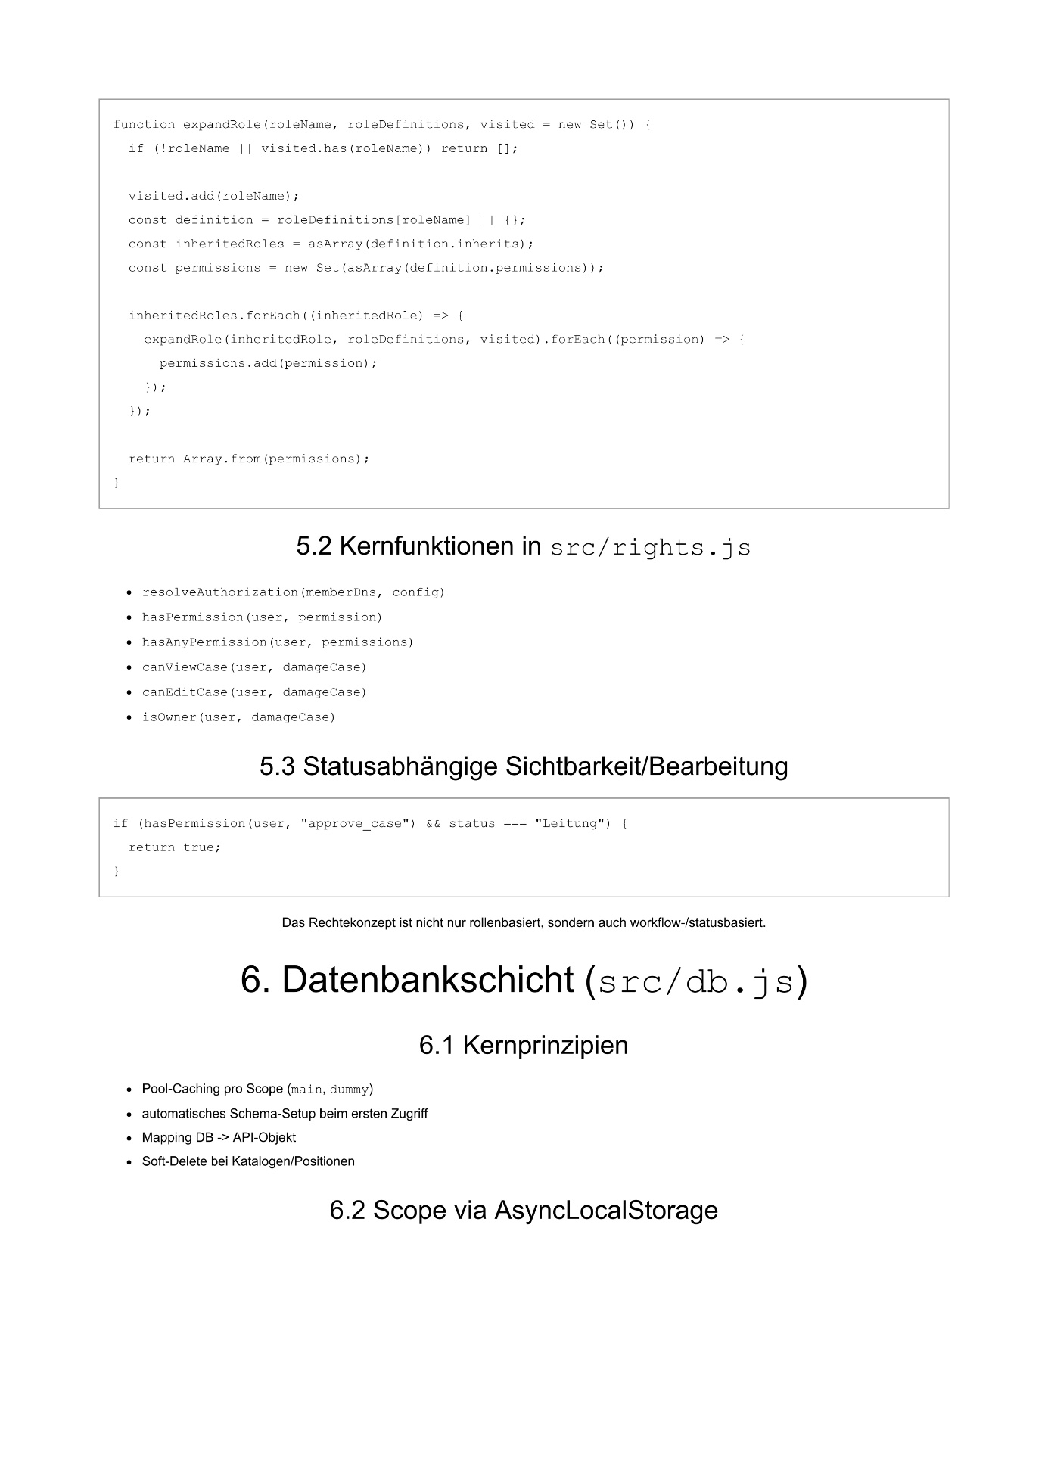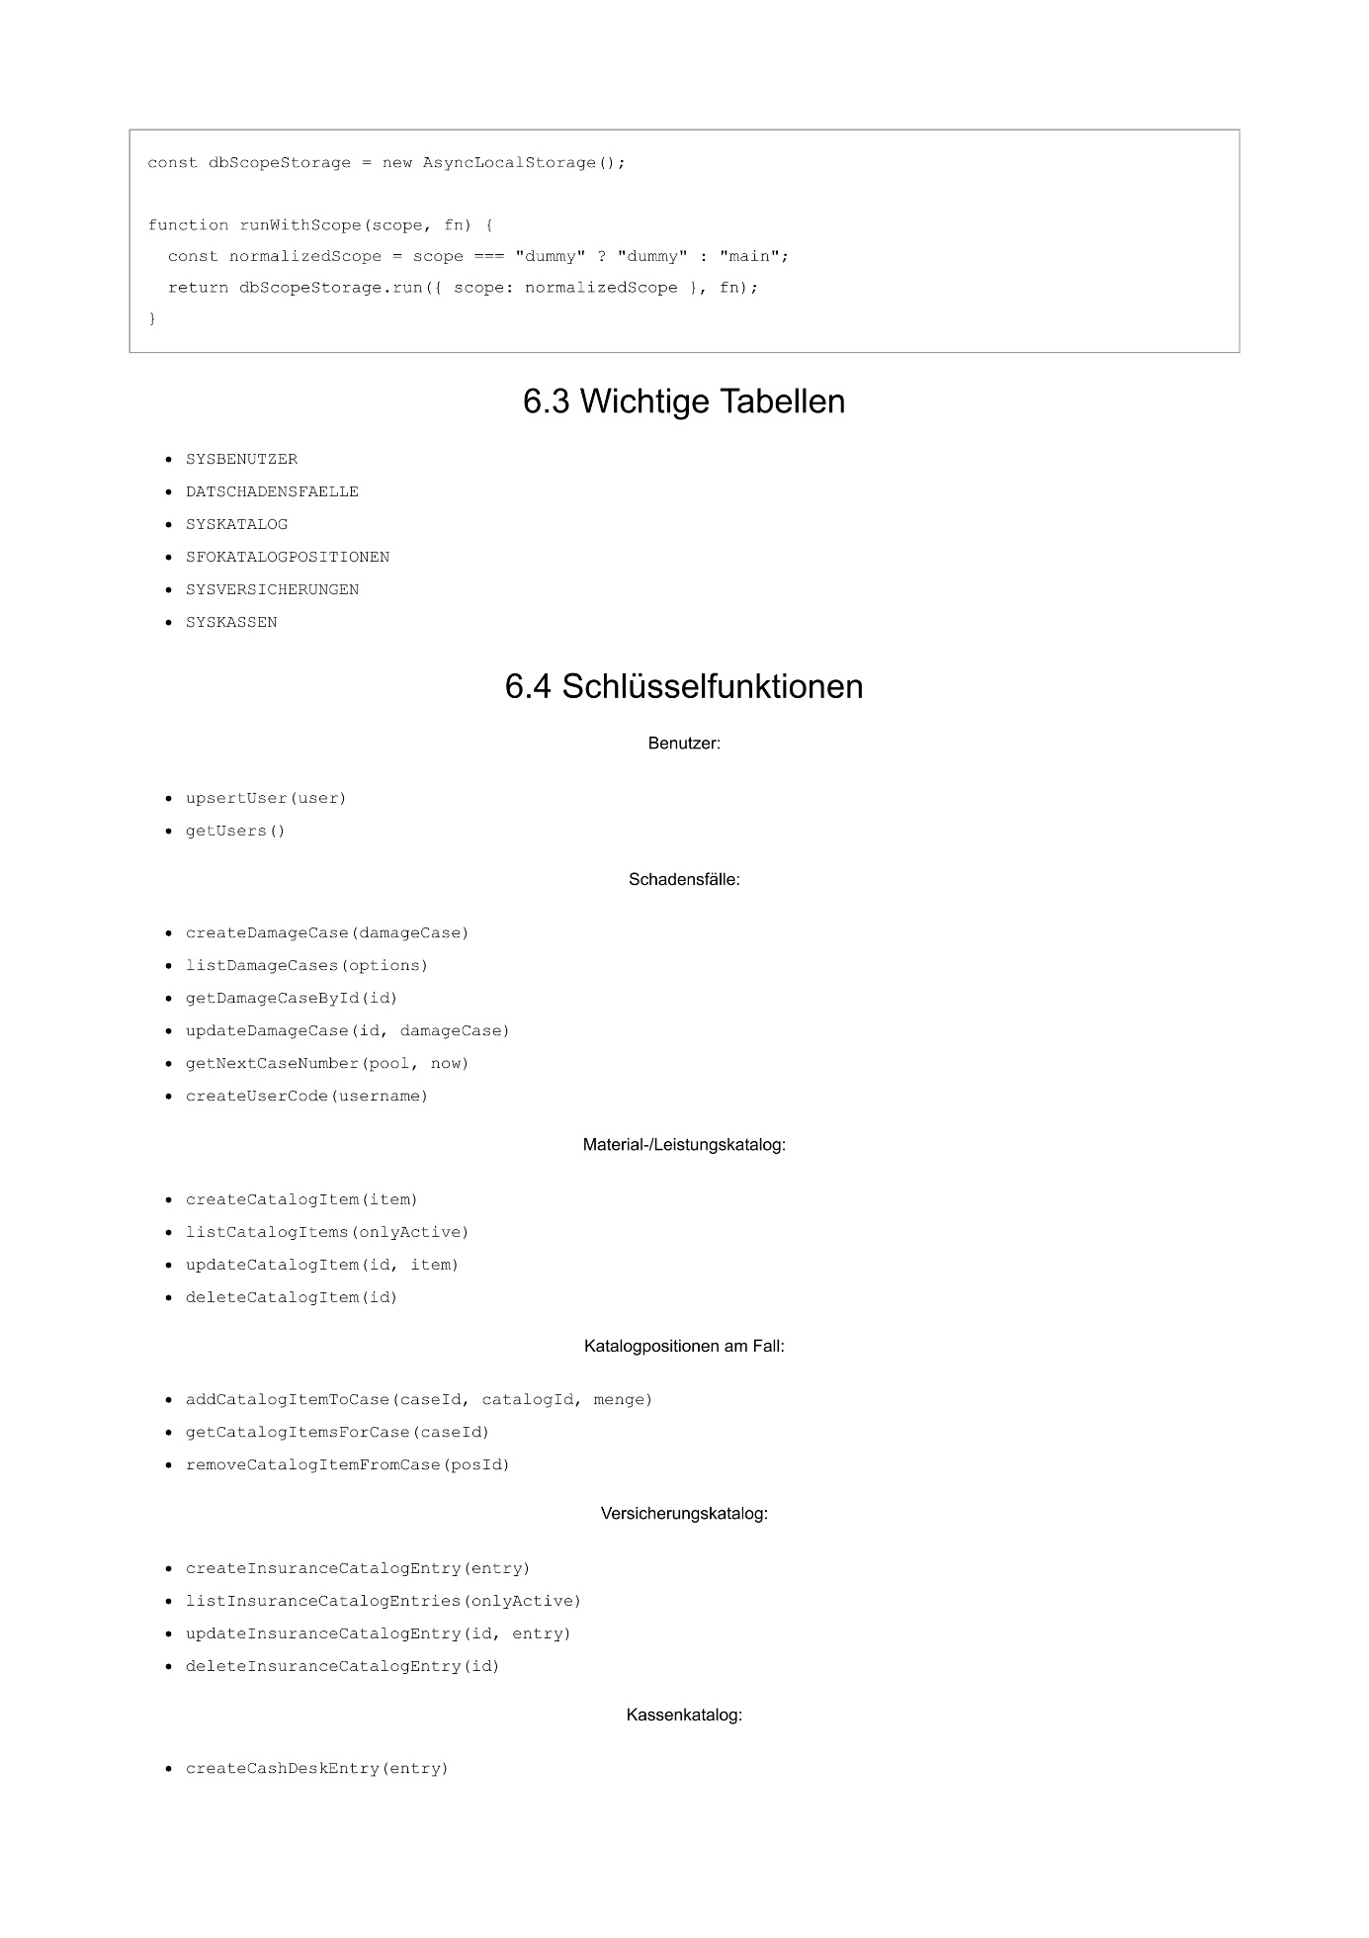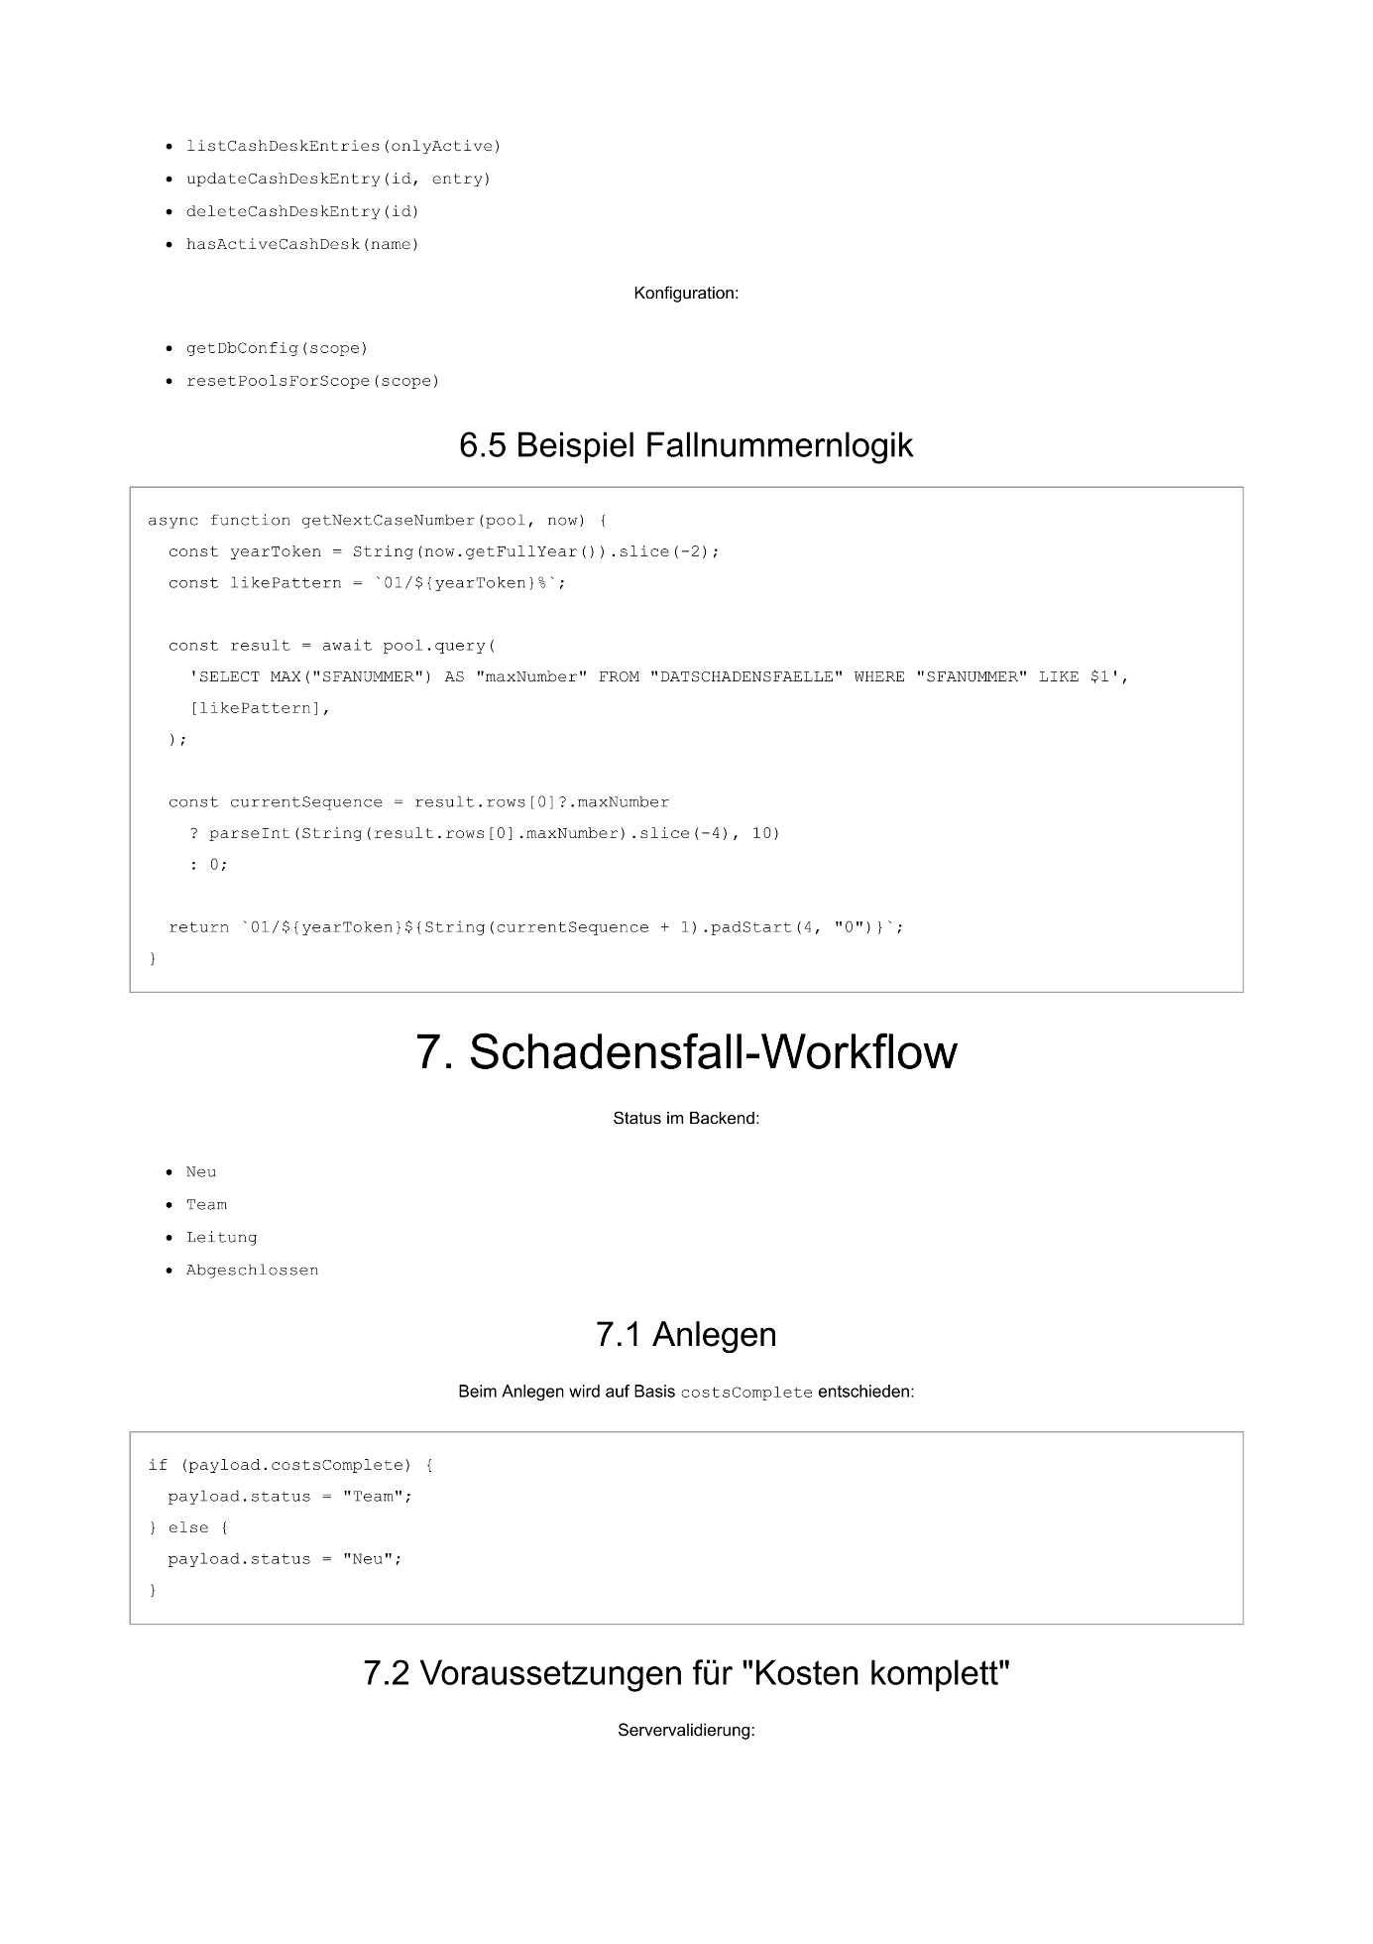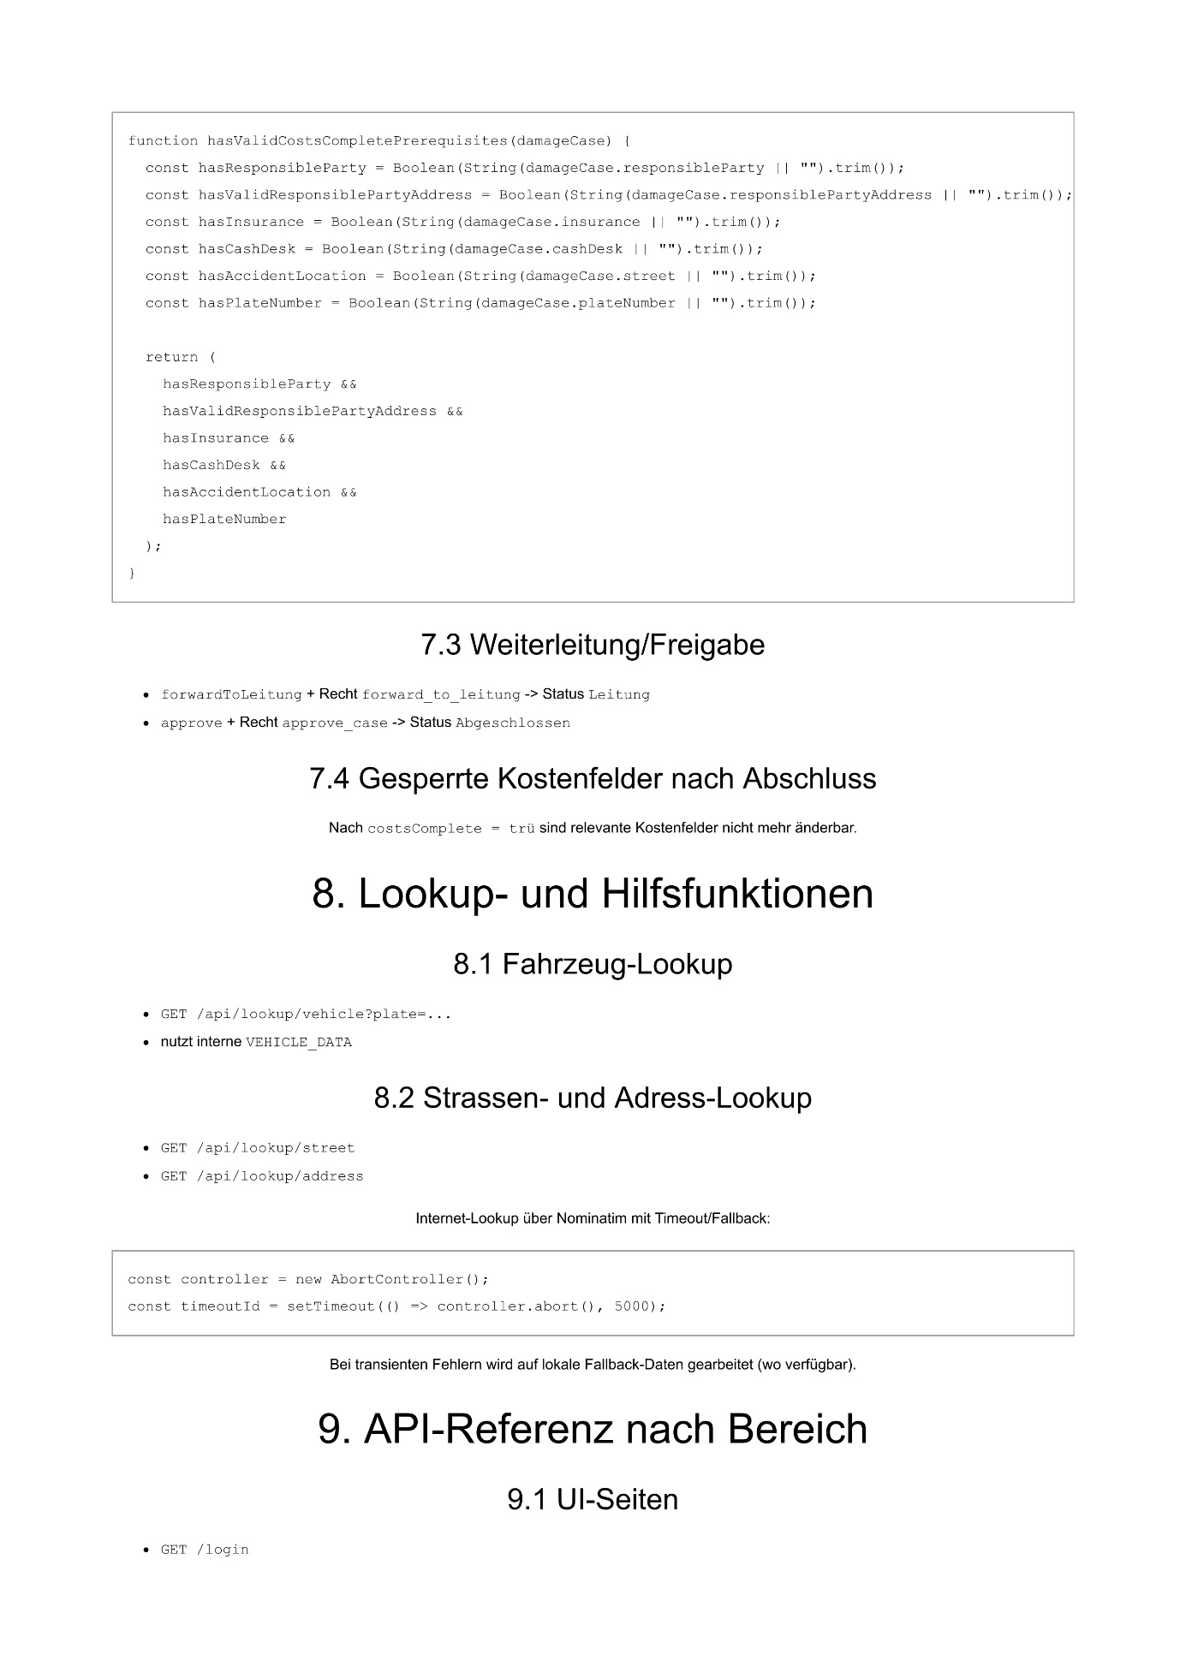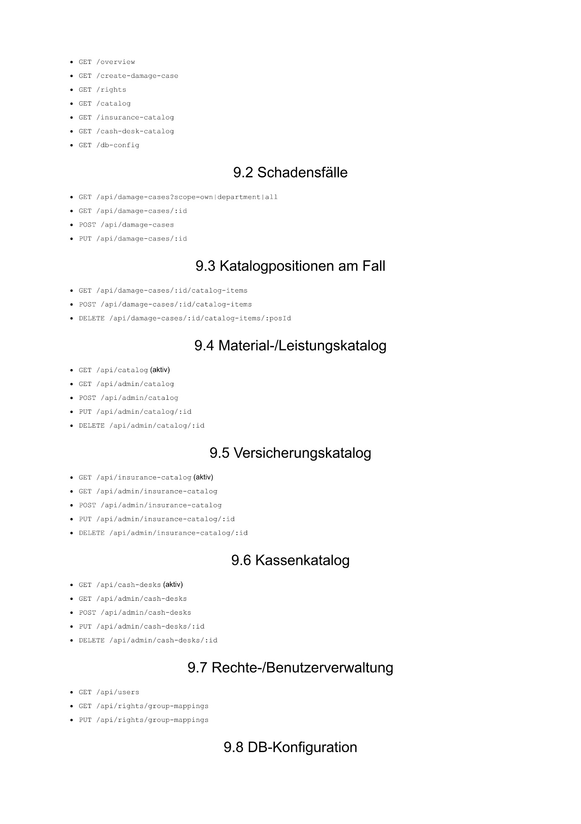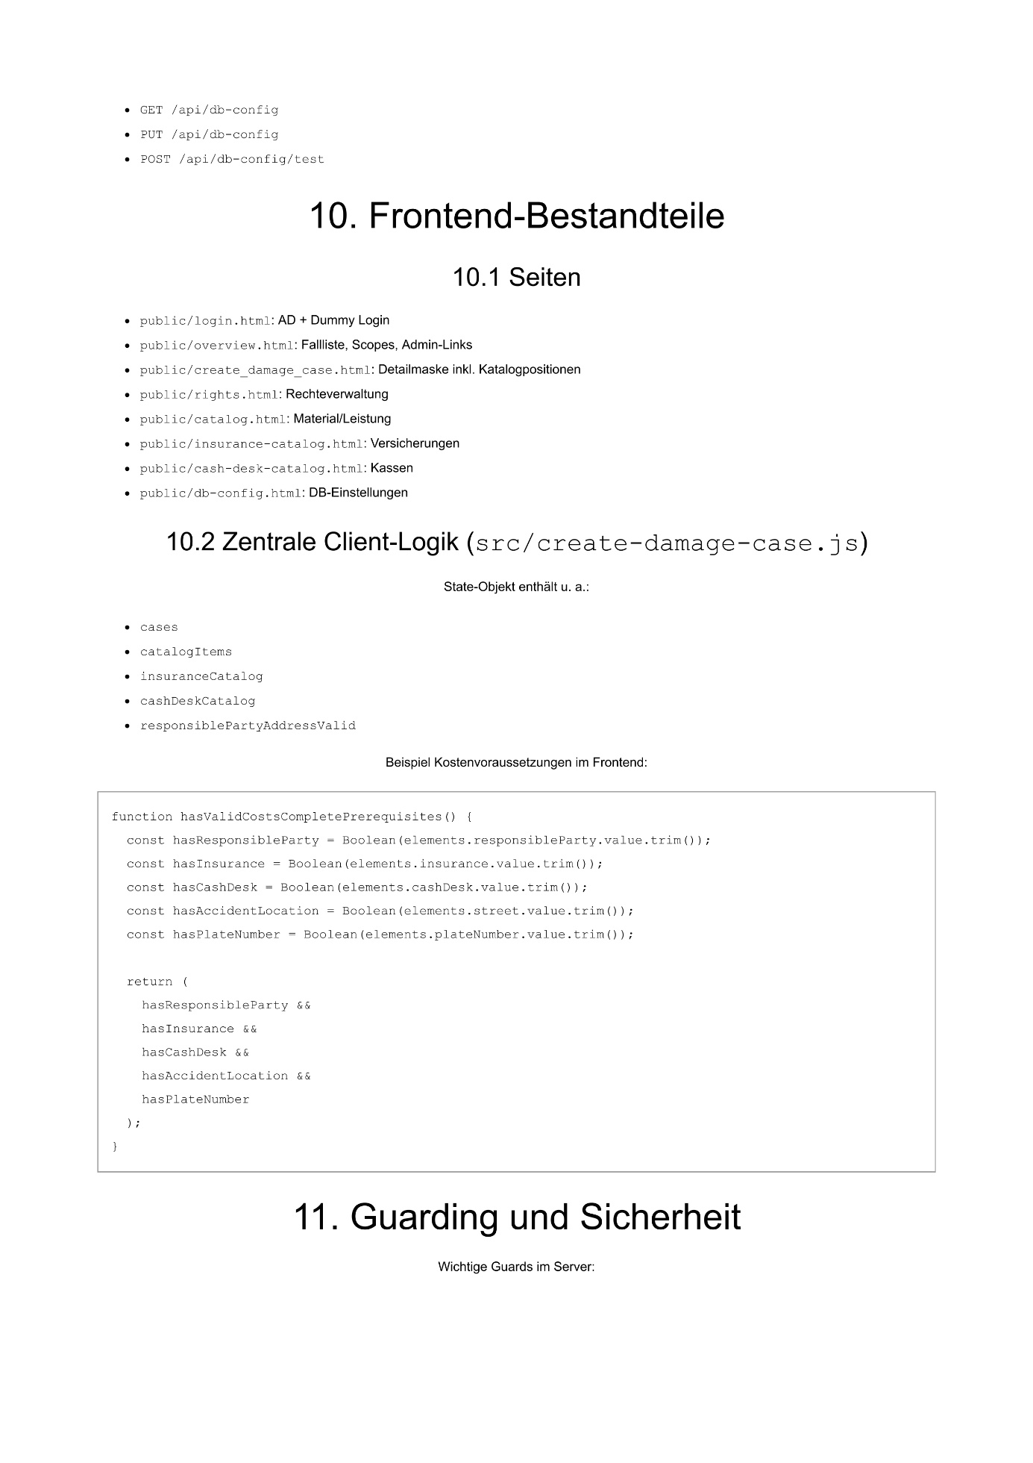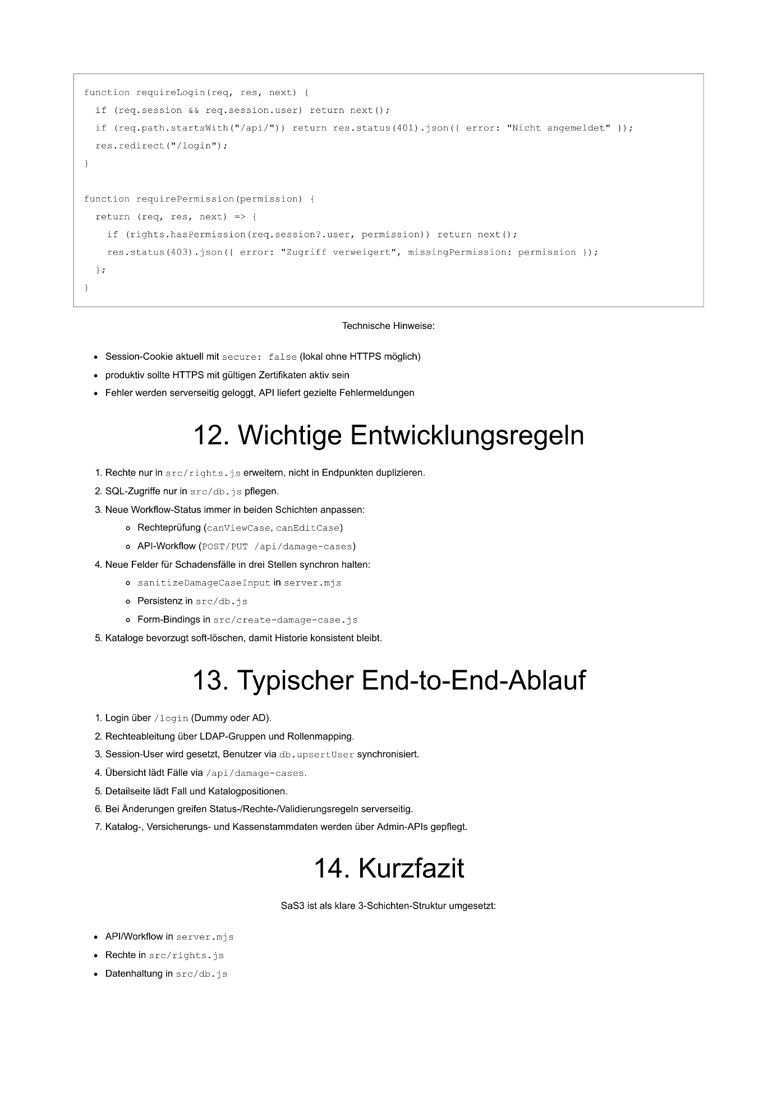
SaS3 – Administrator Dokumentation

Genehmigter Projektantrag
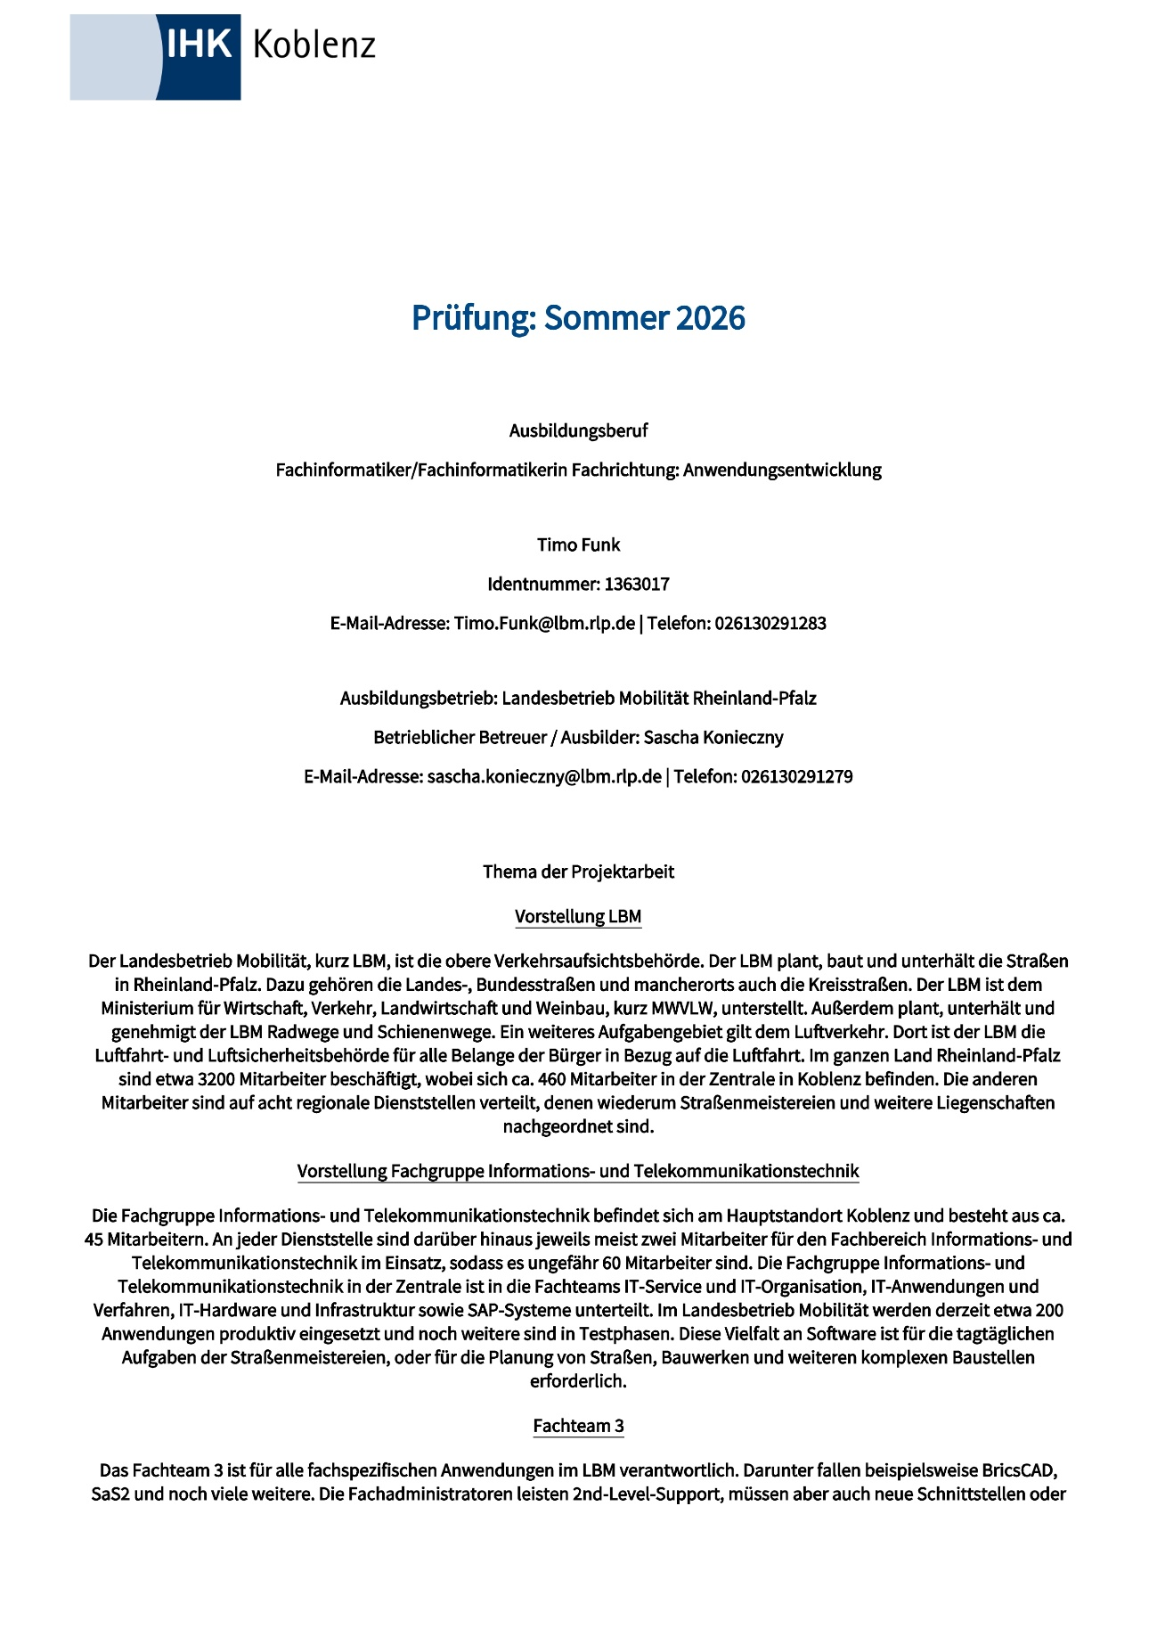
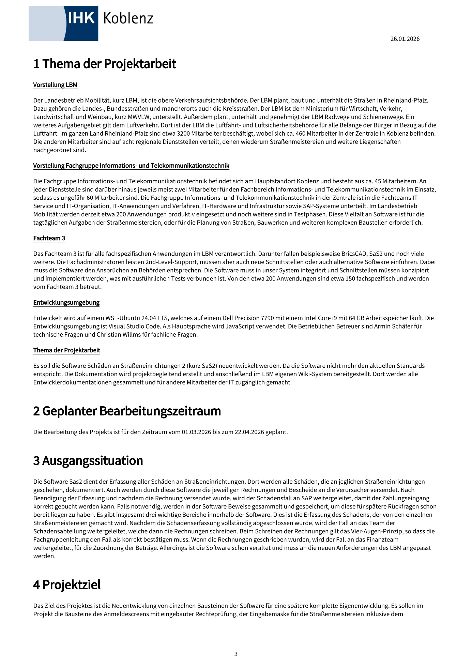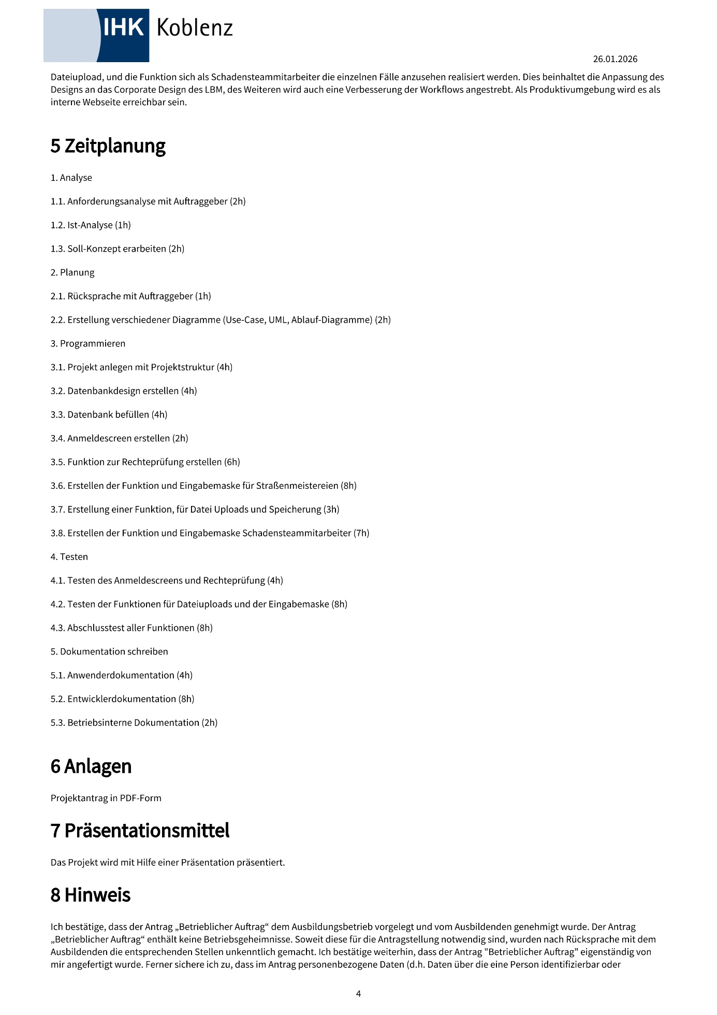
Abbildung 23: Genehmigter Projektantrag

